**Instituto Tecnológico de Cd. Jiménez**



Alumna: Jazmín Varela Gutiérrez

Profesor: José Guadalupe Maldonado Carrera

**Intruder Alert**

Reporte del proyecto



Este proyecto consiste en un sistema de alarma en el cual el sensor de ultrasónico (hc-sr04) al detectar movimiento este enciende un led y activa un ruido en una bocina estas acciones no paran siguen hasta que se presione un botón (pushbutton).

Al activarse la alarma está mandando 1 mientras este en modo activo y cuando esta desactivada manda 0 al monitor serial del Arduino. Los datos del monitor serial del Arduino los captura la placa ESP8266 nodemcu (wifi) y postea en la pagina www. thingspeak.com la cual se puede observar y comparar la grafica con valores de 0 y 1, ya sea en la página web oficial o en una aplicación realizada en Android studio. Los datos de la pagina al ser iguales a 1 se manda un mensaje a una cuenta en Gmail alertando de que la alarma esta activada.

**Materiales:**

* Arduino UNO
* ESP8266 nodemcu
* Sensor ultrasónico (hc-sr04)
* Bocina con salida Jack macho
* Entrada Jack hembra
* Button
* Led
* Cables jumpers
* Cable de datos (Wifi)
* Cable de impresora (Arduino)
* Cuenta de Thingspeak
* Cuenta de Ifttt
* Cuenta de Gmail

**Código Fuente del Arduino UNO**

Se incluye la librería para el botón

Se Crean las variables principales para el conteo, el tiempo para el ultrasónico, la distancia para el ultrasónico, la duración y las frecuencias del sonido.

Después se definen los pines en los cuales se conecta el botón (2), el trigger (7) y echo(6) del ultrasónico, el led(13) y la bocina(A0).

Se relaciona la variable pbutton1 con la variable button1.

Dentro del método setup

Se inicia el monitor serial a 115200 baudios y un retardo de 2 seg.

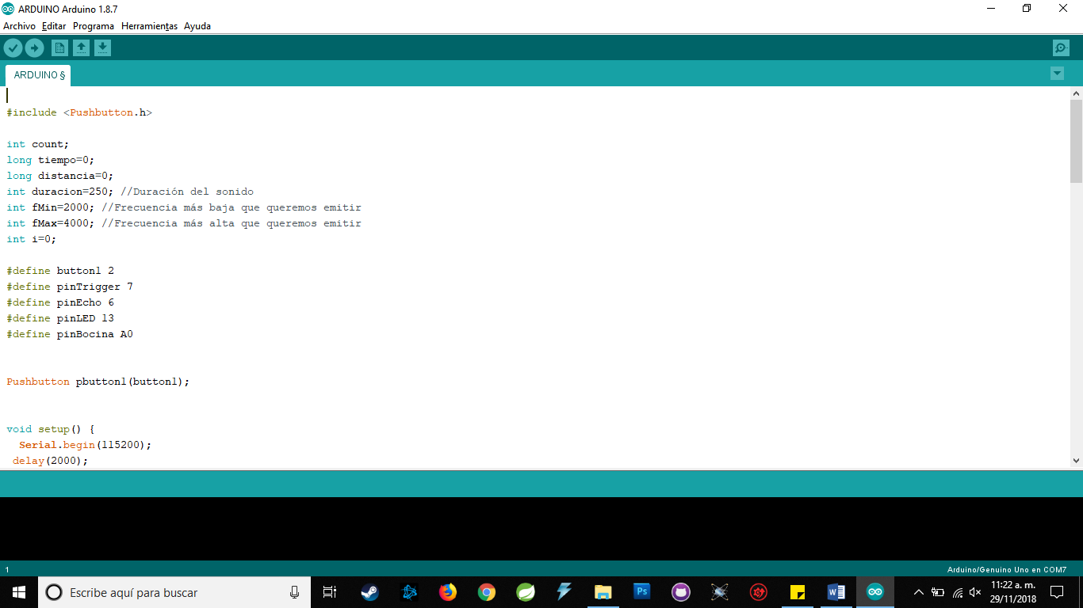

Se le añade a pinEcho como entrada y pinTrigger, pinLED, pinBocina como salida.

Se agrega un retardo de un milisegundo.

Dentro del método loop

Se escribe en el trigger low por 5 miliseg

Se escribe high en trigger por 10 miliseg

Se escribe low en el trigger

Se escribe el valor de tiempo como el pulso del echo cuando está en high.

Se escribe el valor de distancia como el tiempo por 0.0343 entre dos.

Se llama al método ledL.

Se crea una variable (al) de tipo int que vale 0.

Se agrega una condición si distancia es menor a 7 esta llama al método encender.

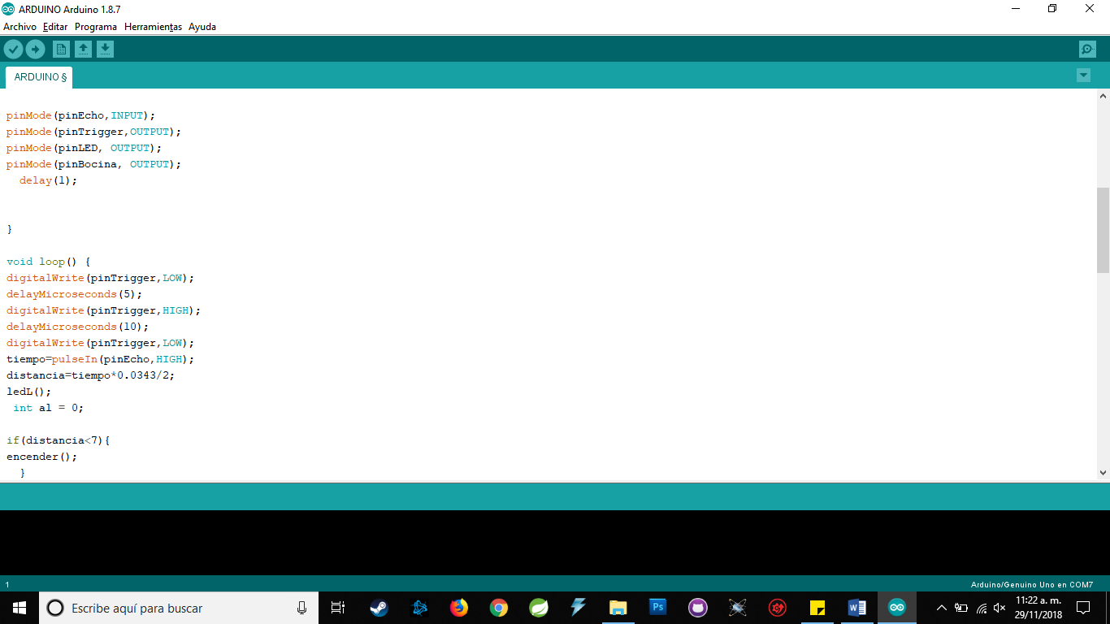

Si no cumple llama al método apagar.

Se crea el método encender en el cual la variable al vale 1.

Se agrega una condición que mientras al es igual a 1 se va a estar haciendo.

Dentro se agrega otra condición si pbutton1 es precionado, count vale 2, imprime en el monitor serial count, y el valor de al es 0, se llama al metodo apagar y se rompe el ciclo.

En caso de no presionar el boton se llama al metodo ledH y al metodo sonido. La variable count vale 1 y se imprime en el monitor serial.

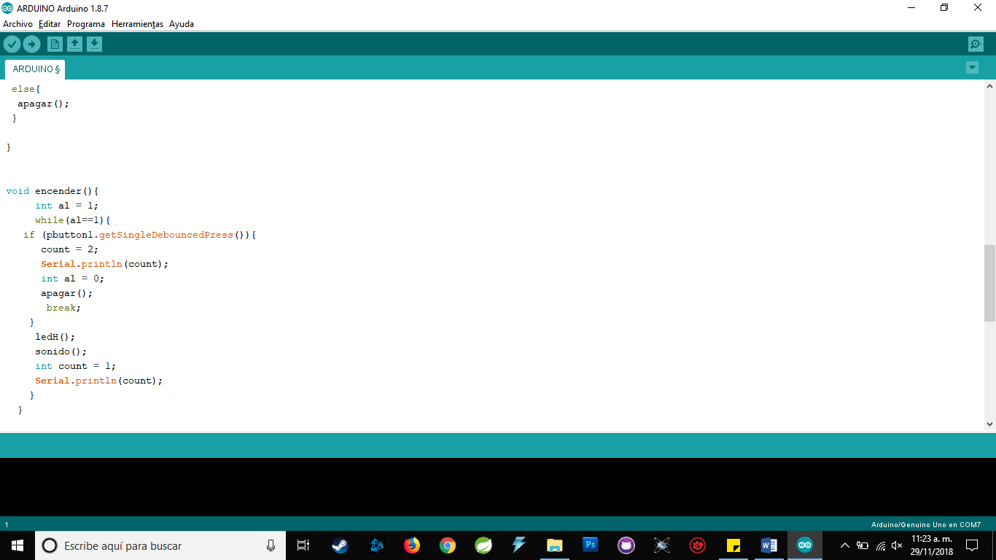

Se crea un método apagar en el cual se llama al método ledL y sonido, a la variable al se le agrega un valor de 0 y a la variable count también vale 0. Se imprime en el monitor serial la variable count con un retraso de 2 segundos.

Se crea el método ledH en el cual se escribe en pinLED HIGH esto hace que el led se encienda.

Se crea el método ledL en el cual se escribe en pinLED LOW esto hace que el led se apague.

Se crea el método sonido en el cual se crea dos bucles for los cuales uno emite la frecuencia de alto a bajo y el otro de bajo a alto y después no hace ruido por 10 milisegundos y se vuelve a repetir todo de nuevo.

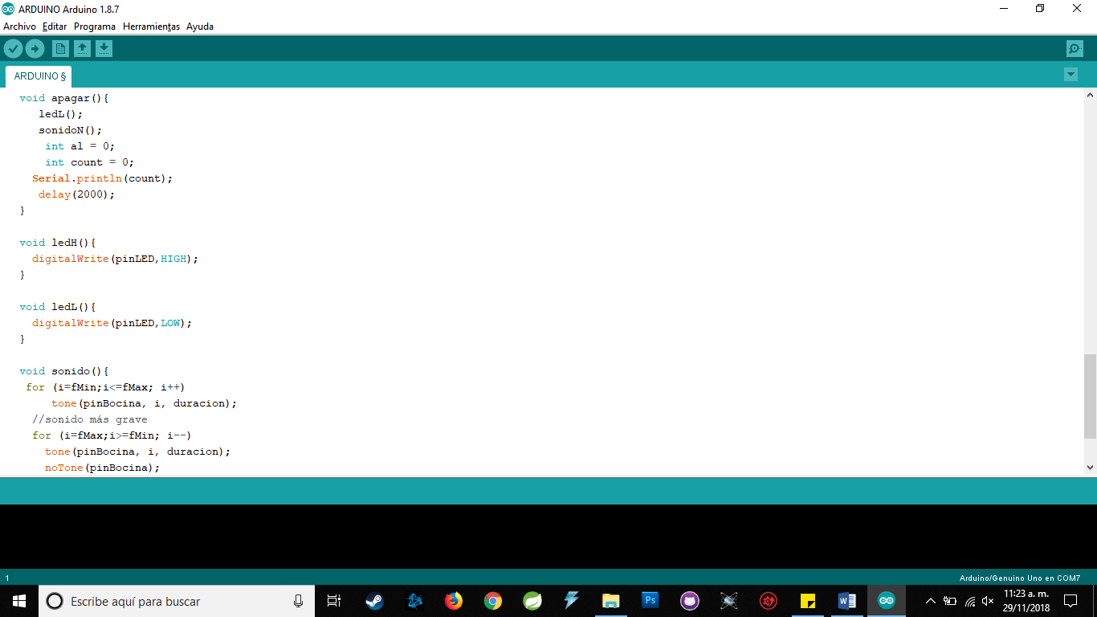

Se crea el método sonidoN en el cual le dice al pinBocina no haga ruido.

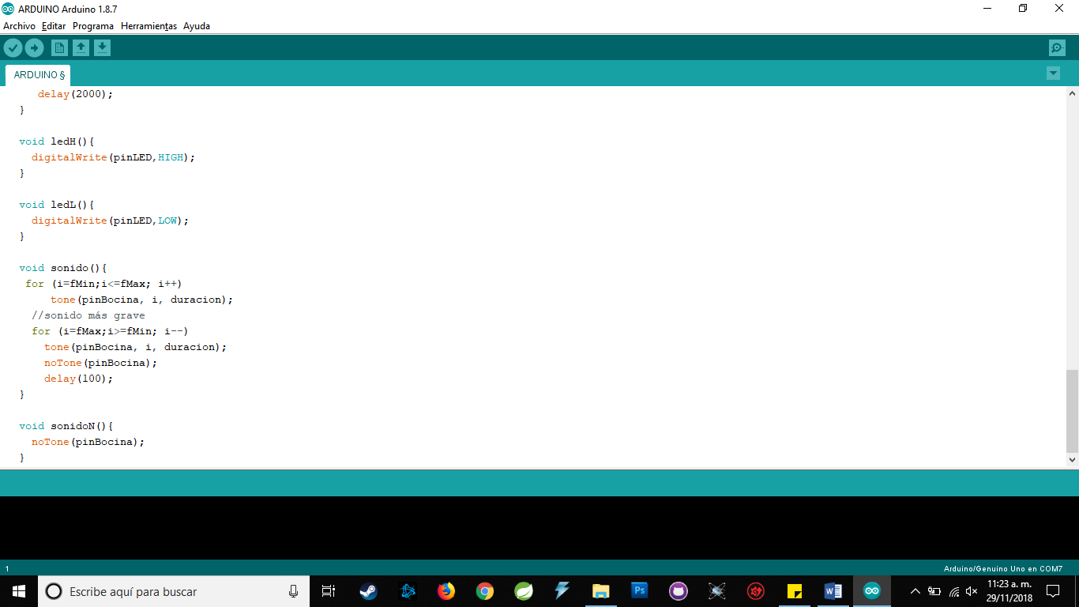

**Configuración de thingspeak**

Lo primero es iniciar sección, luego se selecciona la pestaña channels y clic en new channel.

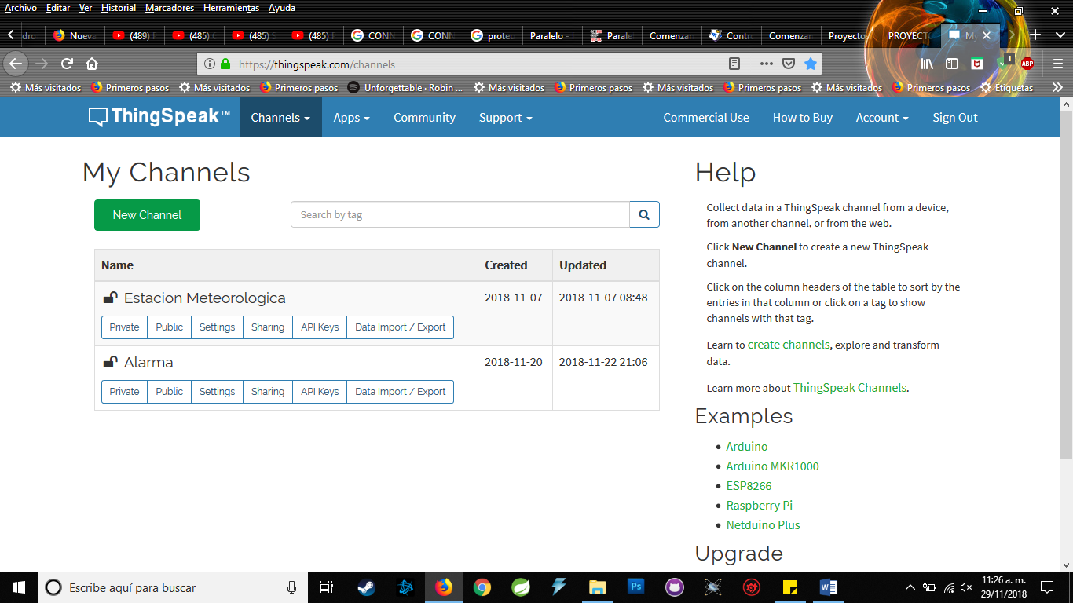

Se llenan los campos necesarios y clic en save.

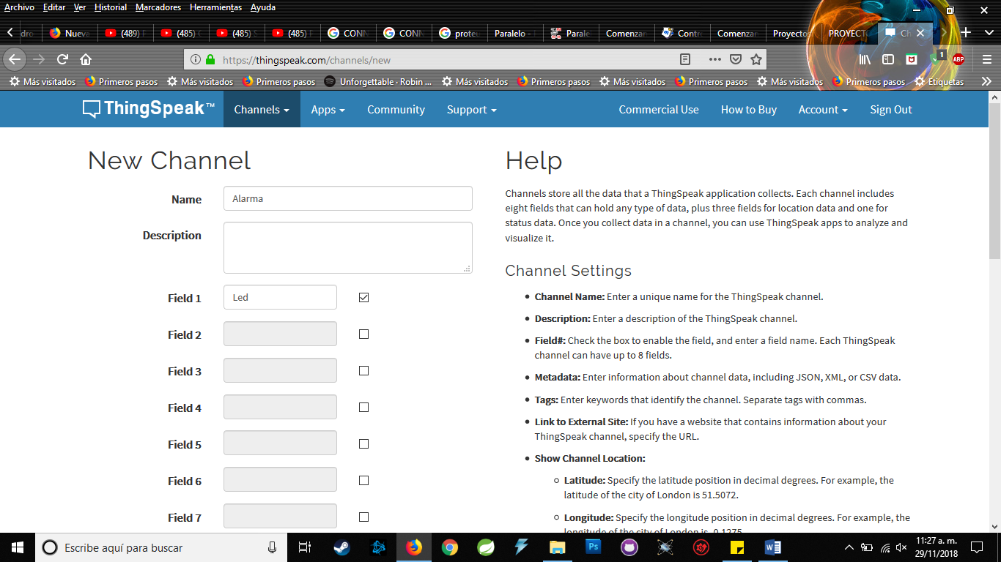

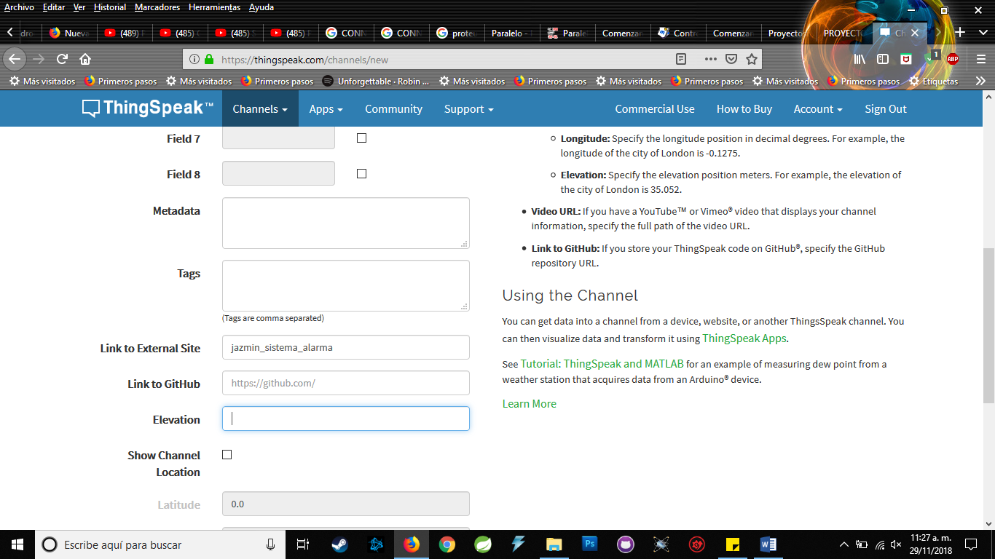

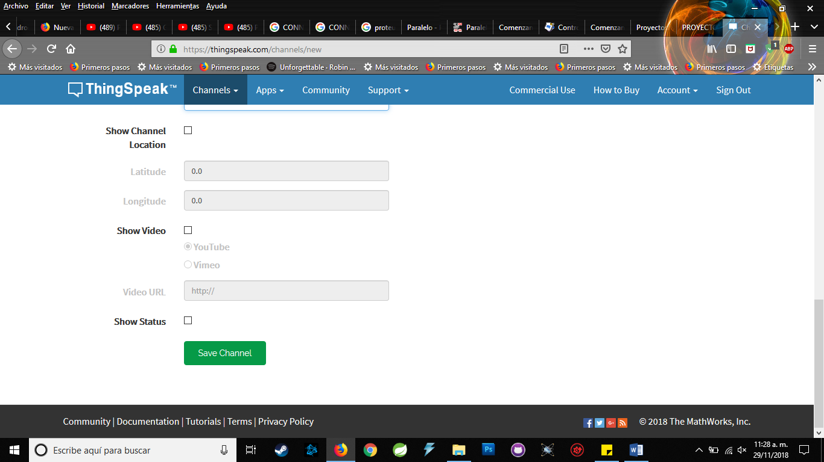

Después de darle clic en sabe ya se creo el canal es importante saber el id del channel y el api key ya que estos se necesitan para la vinculación así que para poder verlos se necesita seleccionar el canal e ir a api keys.

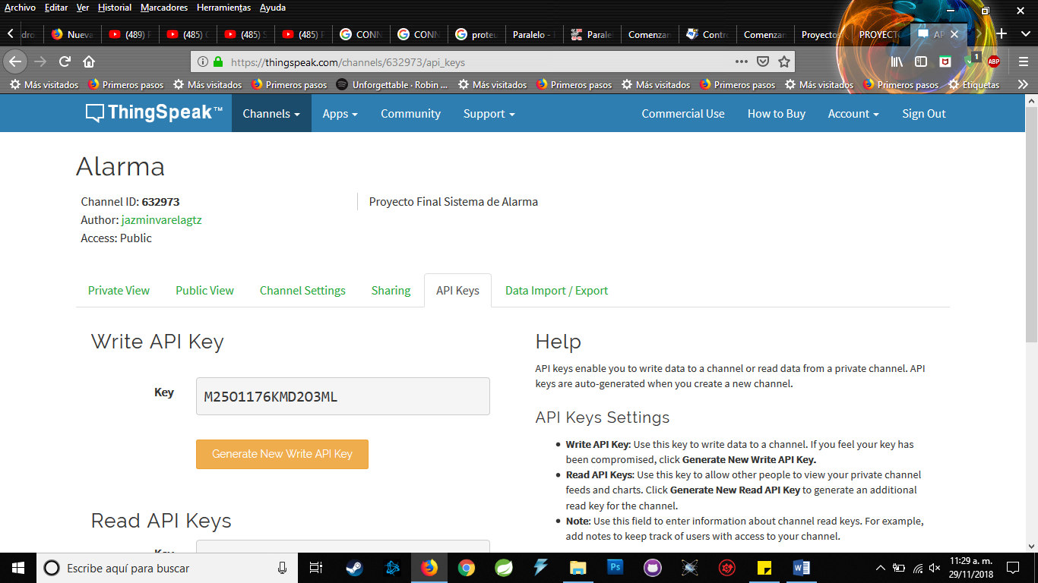

**Código Fuente del ESP8266 nodemcu**

Se incluyen las librerías para la placa ESP8266 (wifi) y para la página thingspeak.

Se agrega apiKey que esta tiene el valor del api de la página thingspeak.

Se agregan dos variables ssid que tiene el nombre del wifi y password que tiene la contraseña del wifi, para poder hacer la conexión.

Se agrega a la variable server la página de thingspeak.

Se agrega el cliente.

Se inicia el monitor serial a 115200 bautios.

Se inicia el wifi con el valor de las variables ssid y password.

Se imprime al monitor serial Conectando a.

Se imprime al monitor serial el nombre del wifi conectado.

Se crea un bucle while que este se repite mientras el estatus del wifi no sea conectado e imprime en el monitor serial esperando conexión.

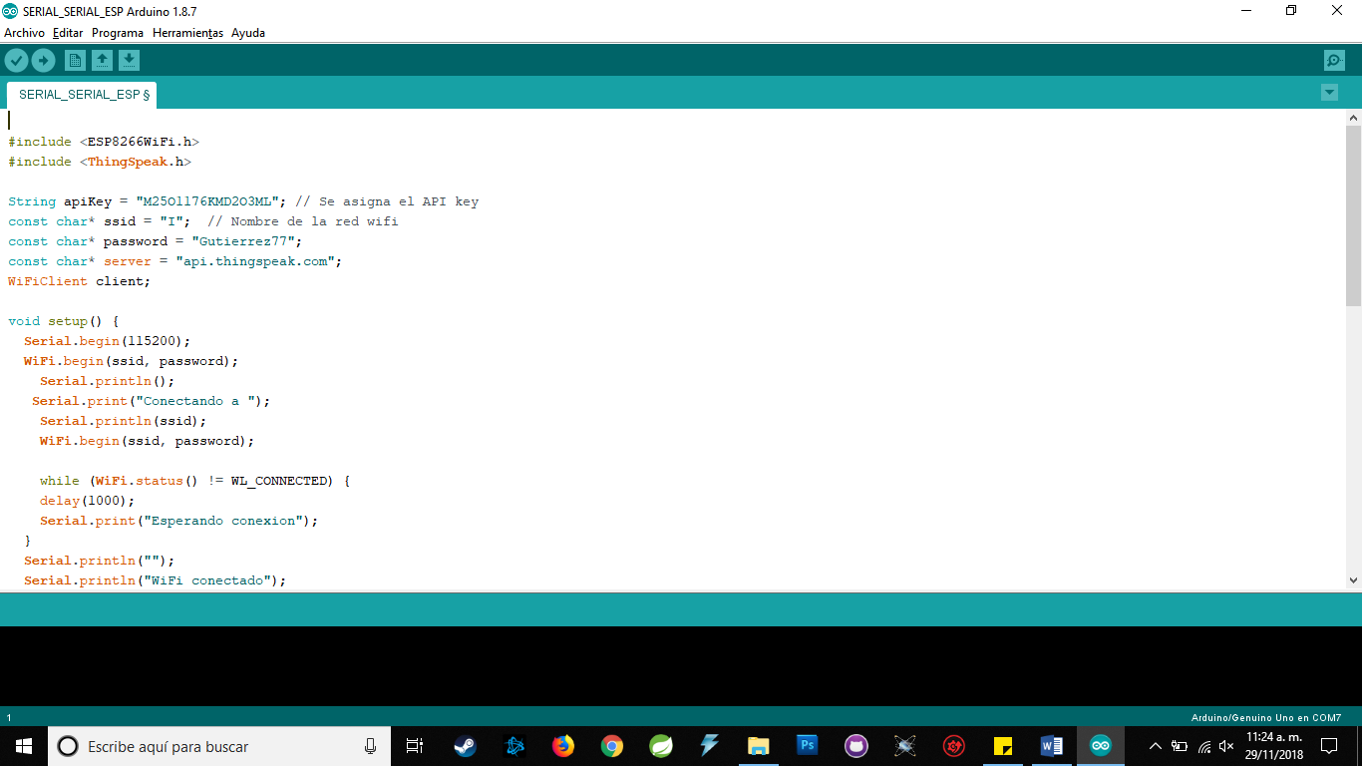

Dentro del método loop, se agrega una condición if que si el monitor serial esta disponible, se crea una variable (c) que esta guarda todo lo que encuentre en el monitor serial del Arduino.

Ya aparte se crea otra condición if que si el cliente esta conectado al servidor 80, este crea una variable la cual tiene el valor del apikey del thingspeak.

Se le agrega ala variable postStr field1 y el valor de la variable c, hace un salto de renglón.

Imprime en el cliente los campos necesarios para comunicarse con thingspeak como lo son el post y update para insertar y actualizar los datos, la misma página, el api key y los valores de postStr.

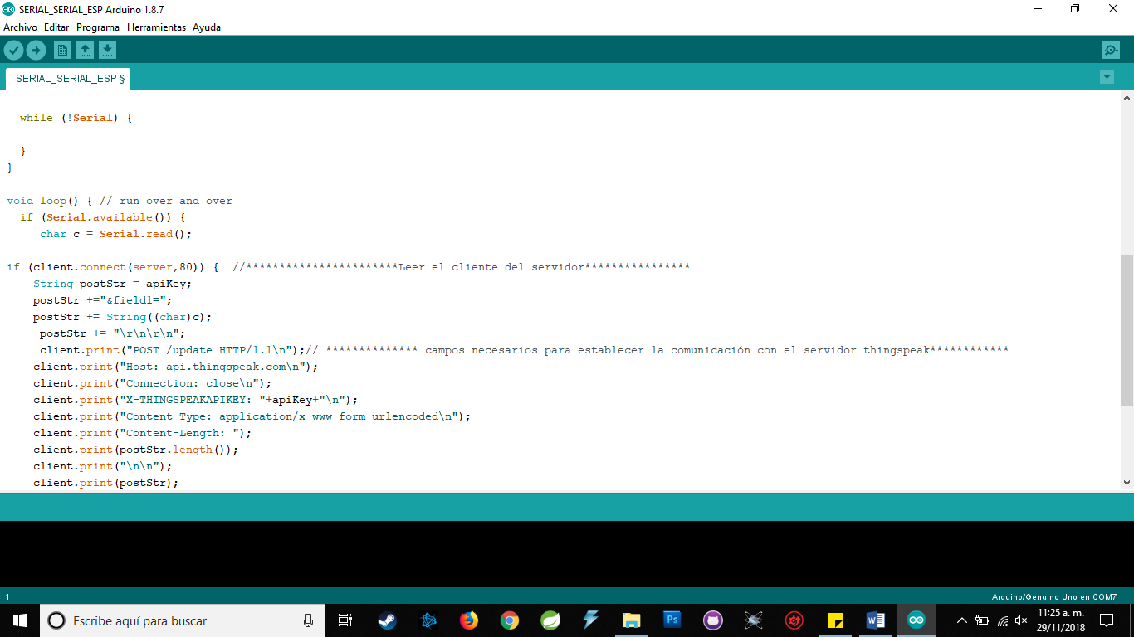

En el monitor serial imprime el valor de la variable c, da un salto de renglón e imprime datos enviados.

Se detiene al cliente e imprime esperando datos.

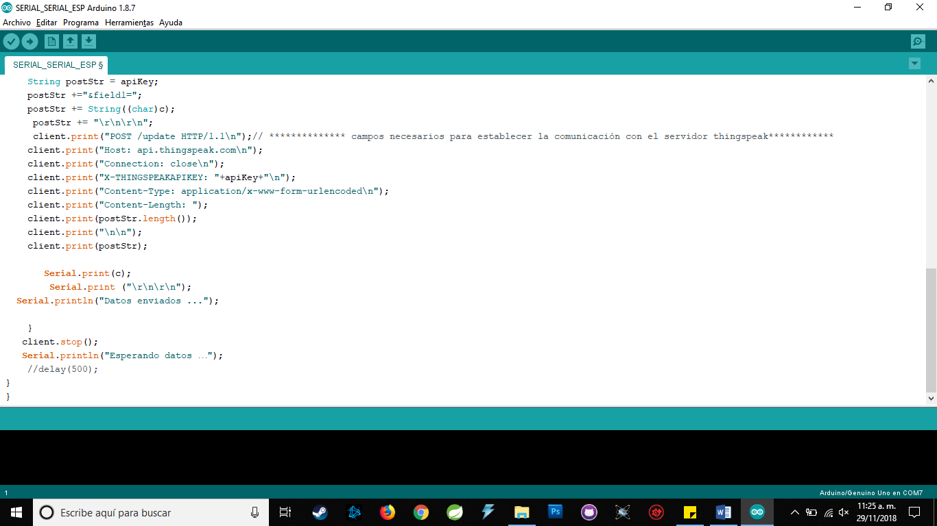

**Código Fuente de la aplicación en Android Studio**

AndroidManifest.xml

Se debe agregar el permiso para acceder al internet

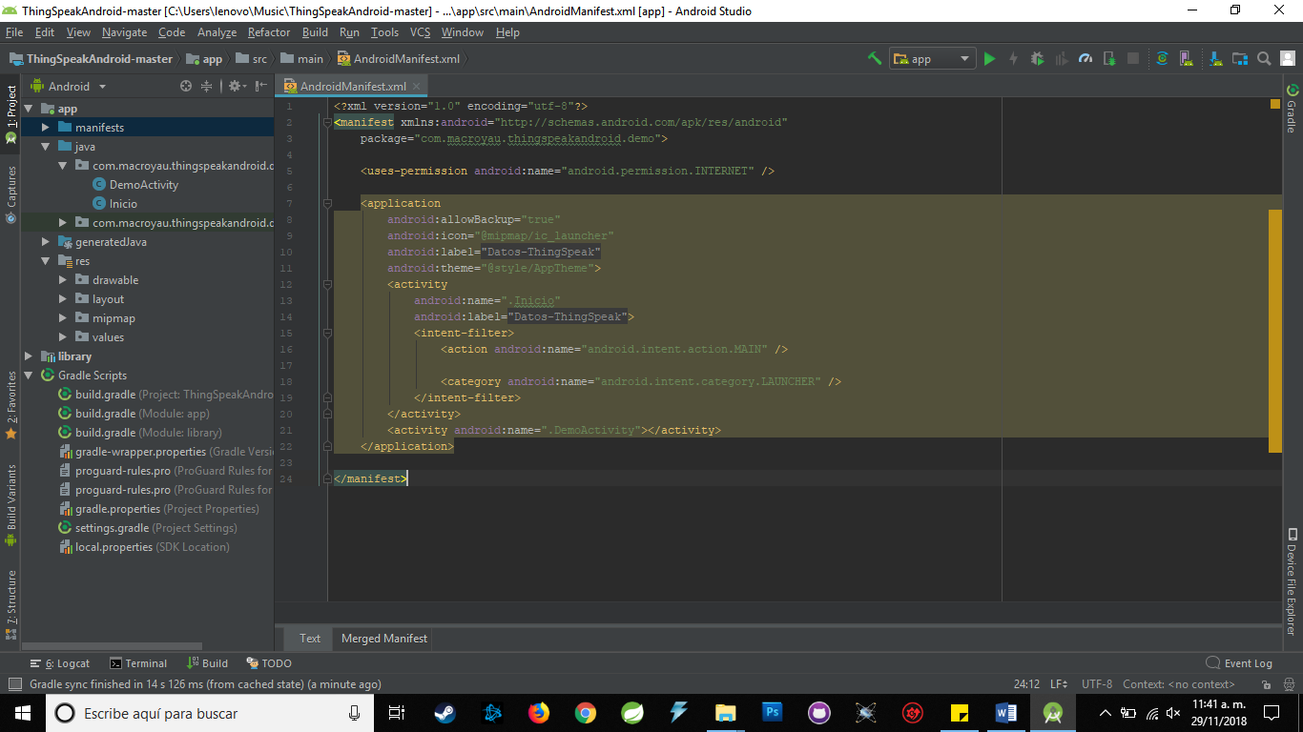

Inicio.java

Se crea una actividad con el nombre de Inicio y dentro de ella se agrega una variable BotonG que esta tiene el valor de un botón y se le vincula con el objeto de buttonG.

Se le agrega un escuchador al botón que este al darle clic realiza un intento para cambiar de actividad a la de DemoActivity.

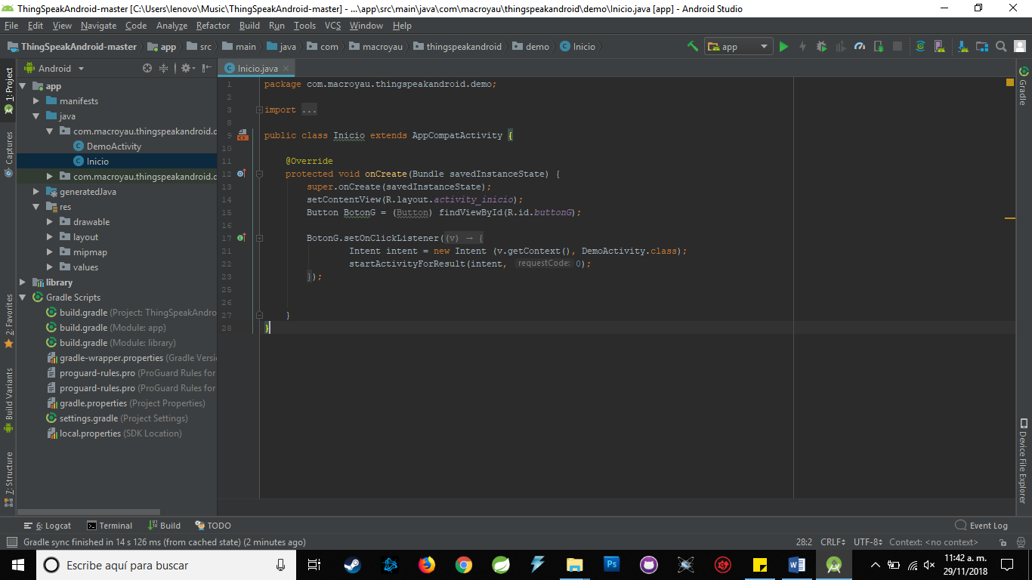

activity_inicio.xml

Se agrega un botón que tiene id = buttonG y texto = VER DATOS.

Se agrega dos imageView uno con un fondo negro y la otra con un logo del proyecto.

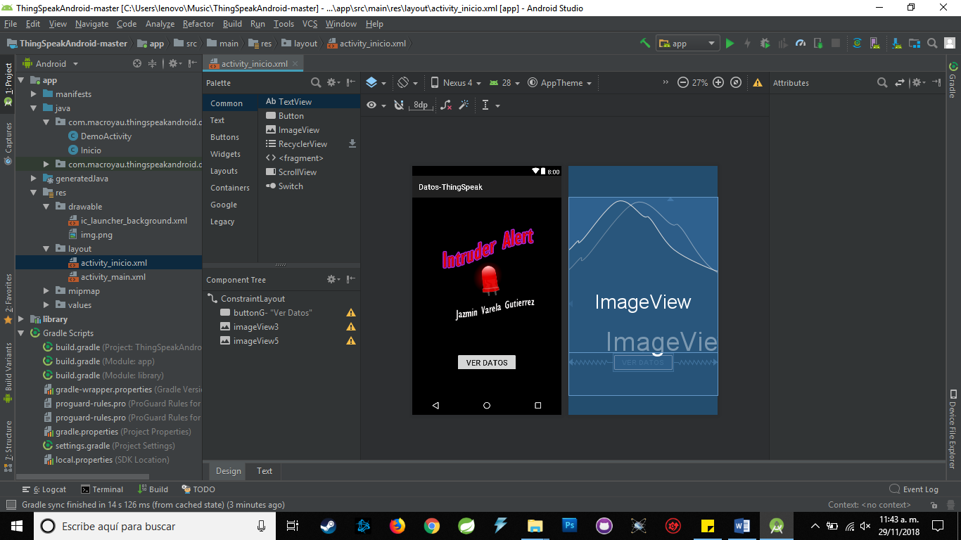

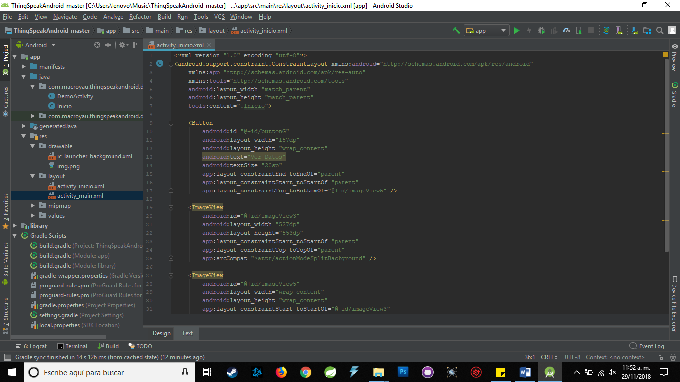

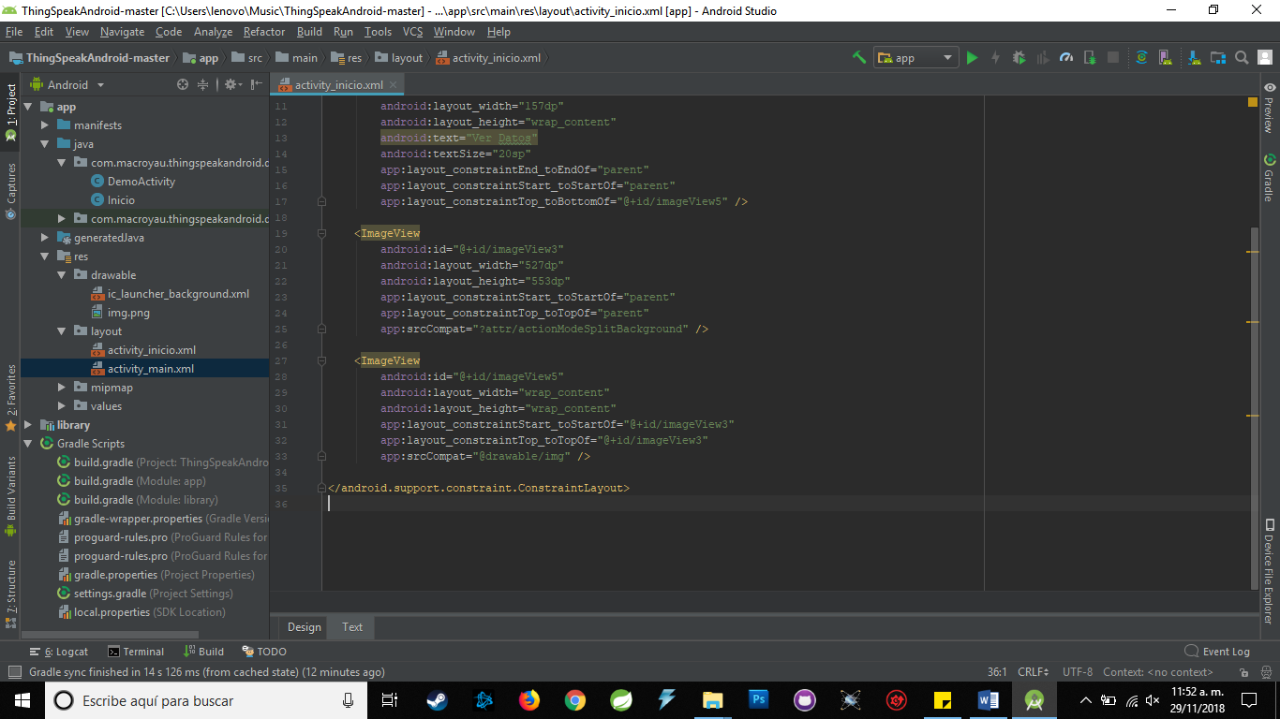

DemoActivity.java

Se crean 3 variables privadas una para el canal en thingspeak, otra para la tabla y la última para las líneas de la tabla.

Se crea chanid con el valor de channel id en thingspeak.

Se crea una variable tabla con el valor de 1 ya que solo es una tabla.

Se crea un nuevo channel con el valor chanid

Al channel se le agrega un escuchador para que espere y actualice los datos.

Se agrega a la barra para que aparezca el nombre del canal y el id.

Se crea una variable date para notificar la ultima vez que se actualizo el canal.

Carga el canal y se crea un calendario.

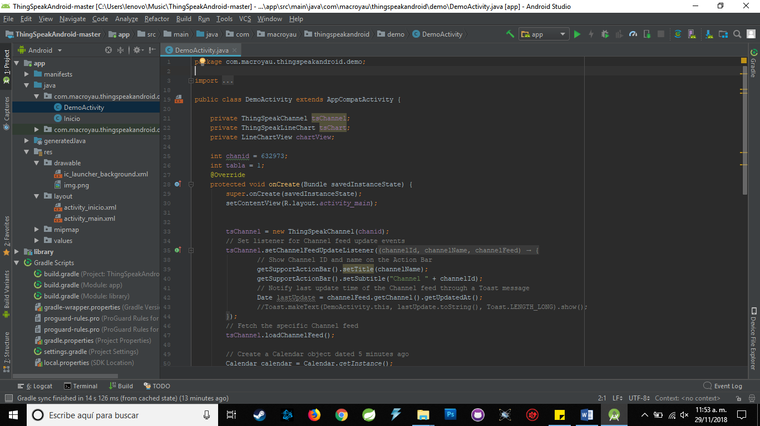

Se configuran las líneas de la gráfica, se vinculan con el objeto chart y este desactiva el zoom y permite seleccionar el valor.

Le dice que cree del canal que se agregó al principio y la primera tabla.

Se le agrega 20 entrada de datos como máximo se le agrega un intervalo de 1.

Se agrega la línea visible y se le pone colores.

Se empieza a ver la tabla dependiendo de la fecha del calendario.

Se agrega un escuchador a la tabla, se agregan los datos a la tabla.

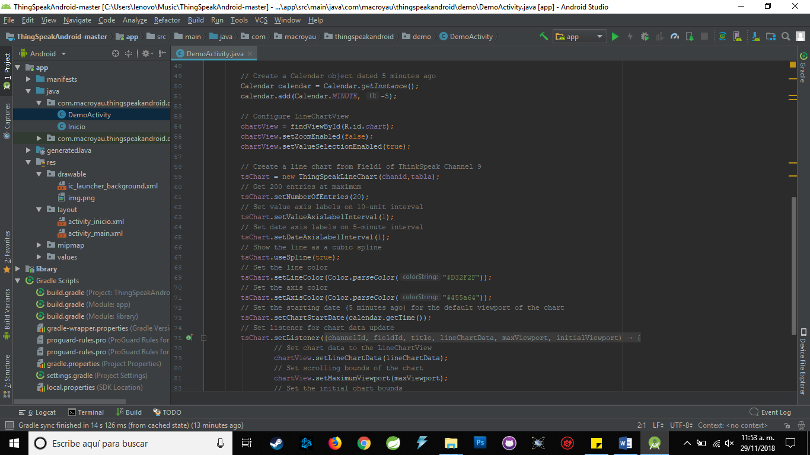

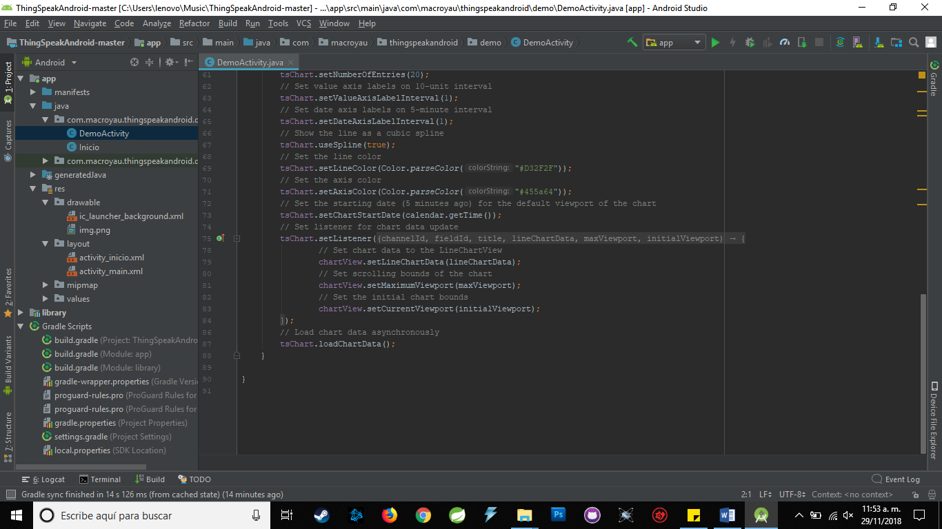

activity_main.xml

Se agrega una vista de tabla, con id = chart.

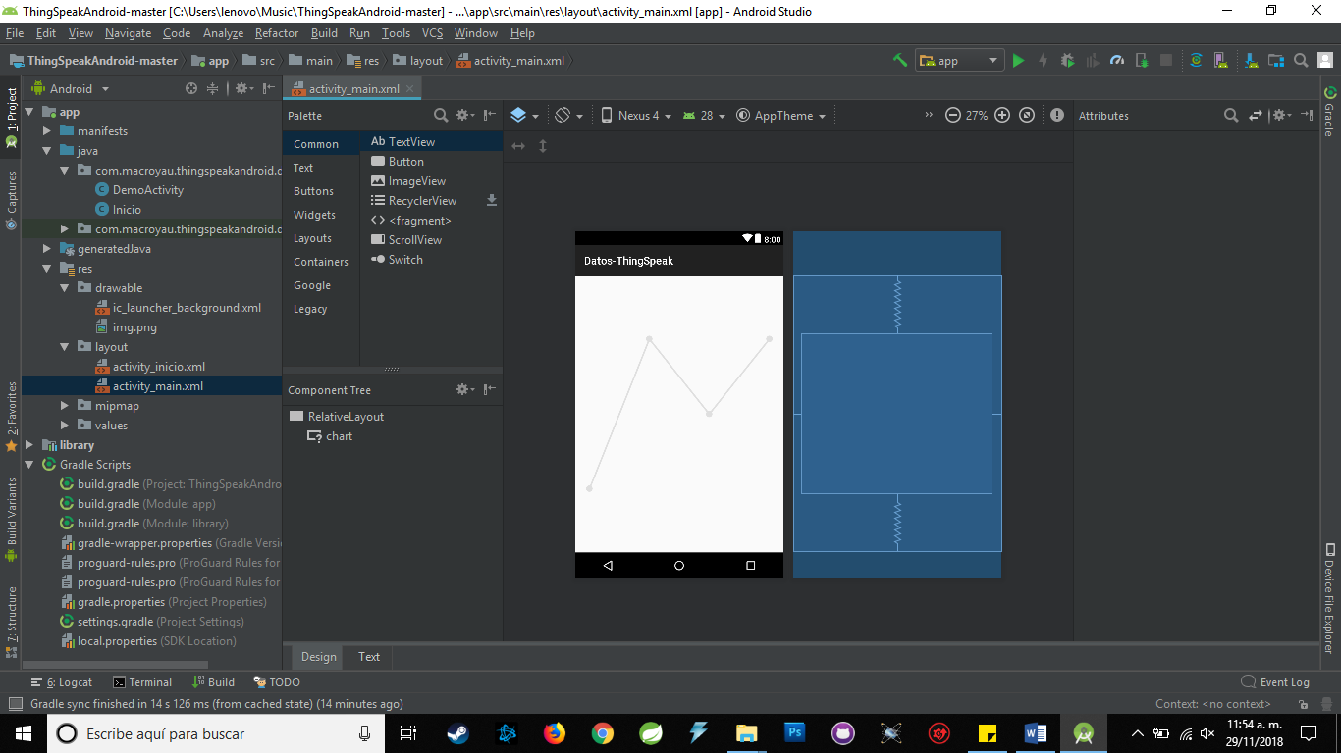

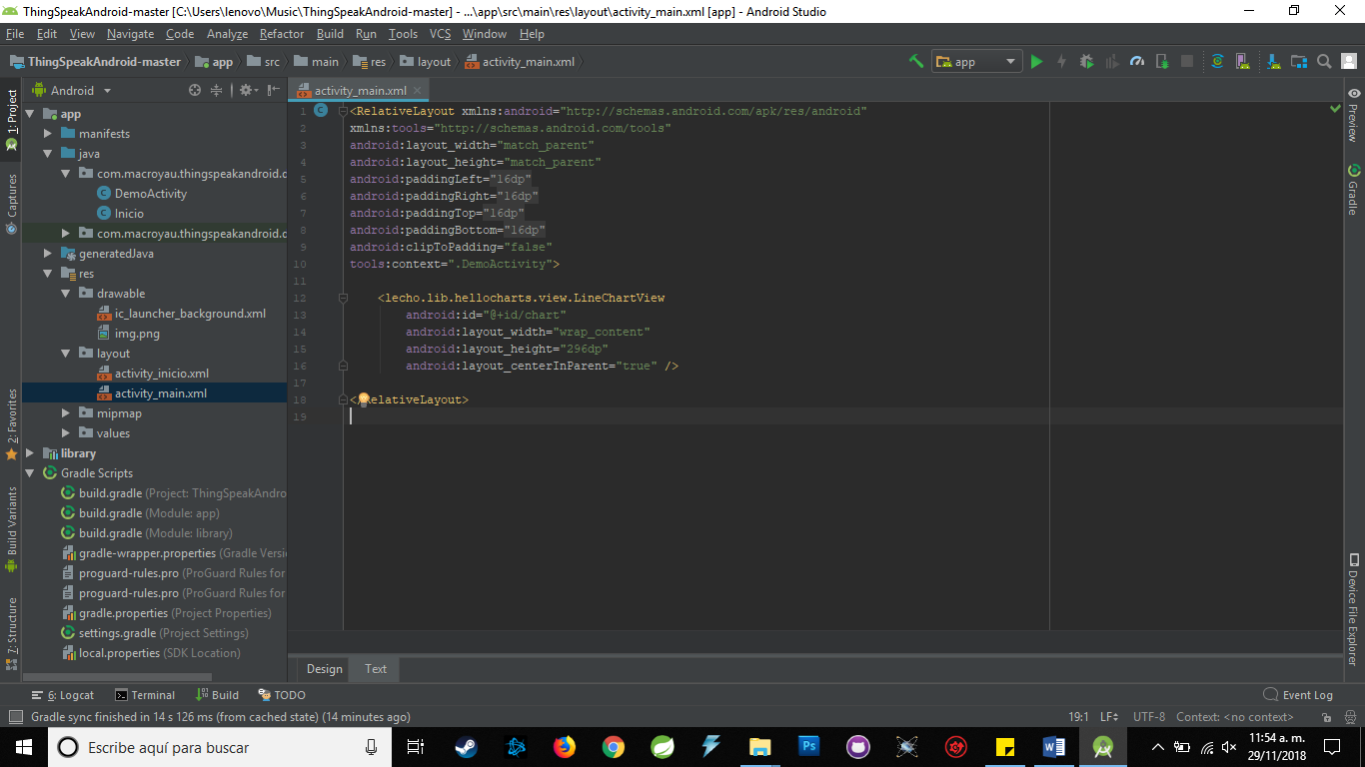

**Conexiones de los componentes**

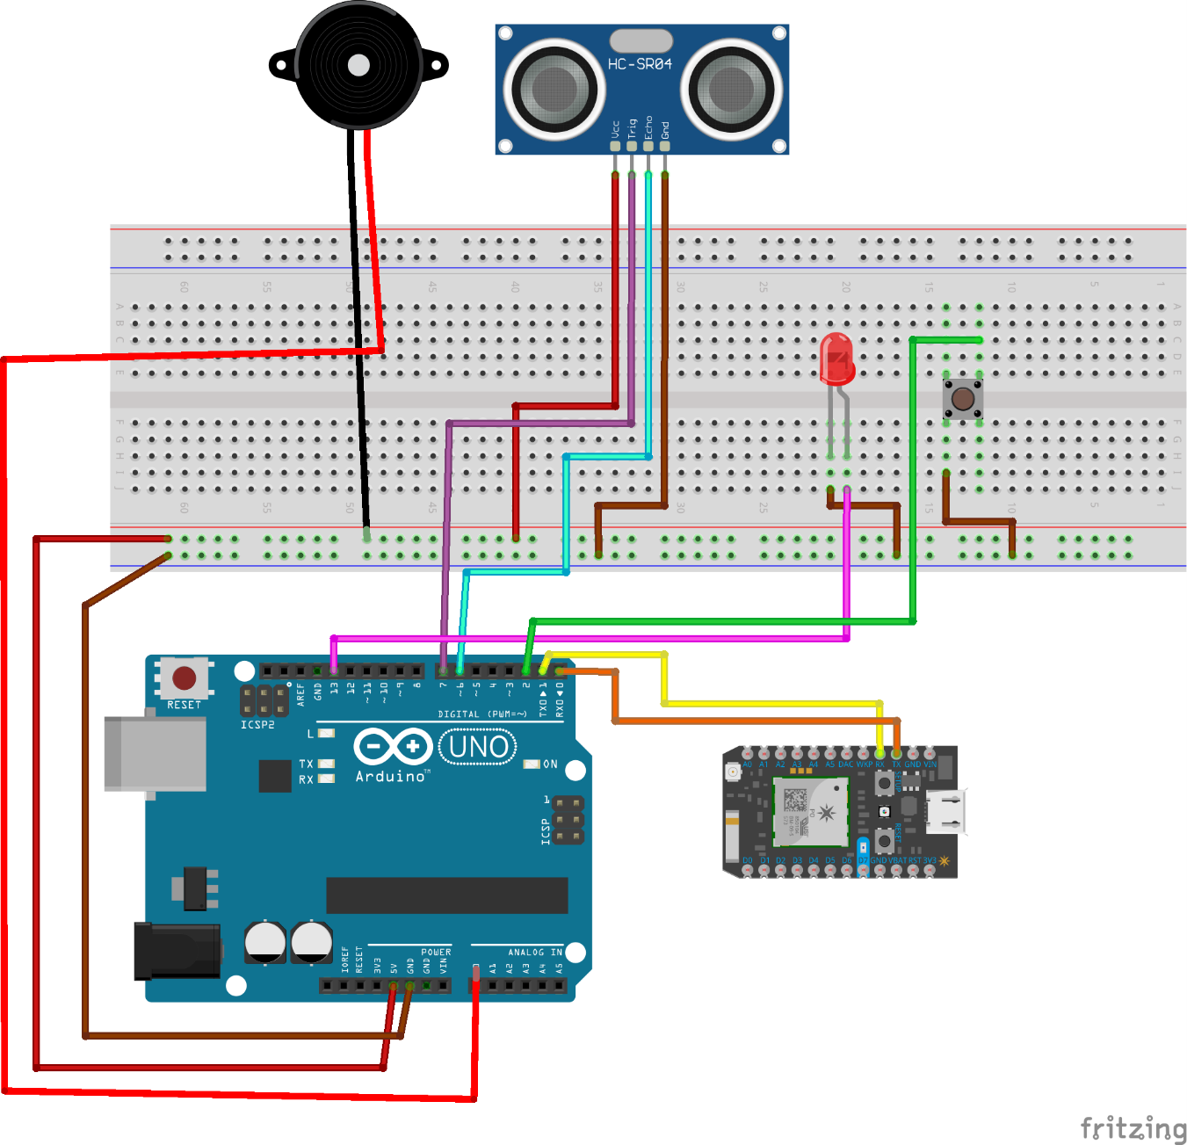

**Configuración de thingspeak y ifttt**

Lo primero es abrir la página <https://ifttt.com/> e iniciar sección.

Después dar clic en la pestaña my applets y en new applet.

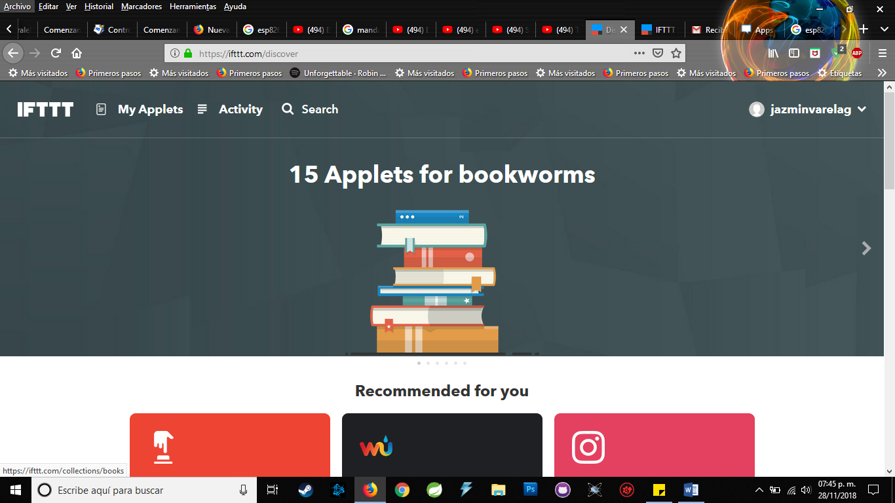

Aparece una página así, se le da clic en el signo +.

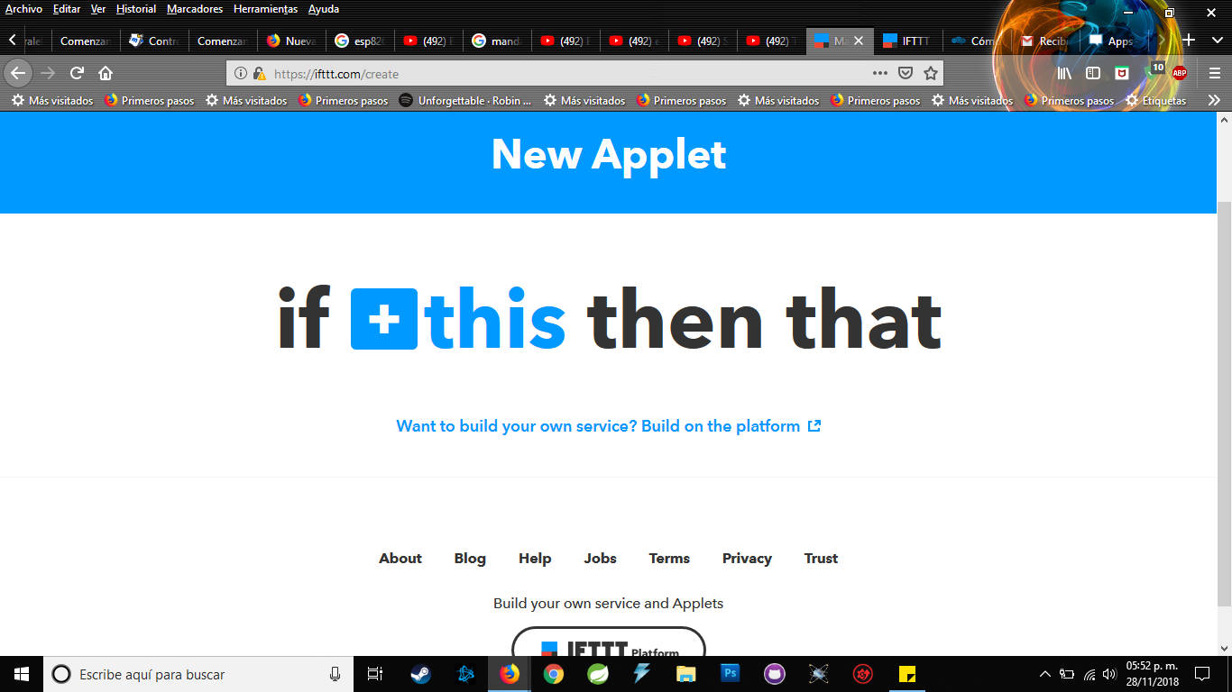

En el buscador de servicio se teclea webhooks y se da clic en su icono.

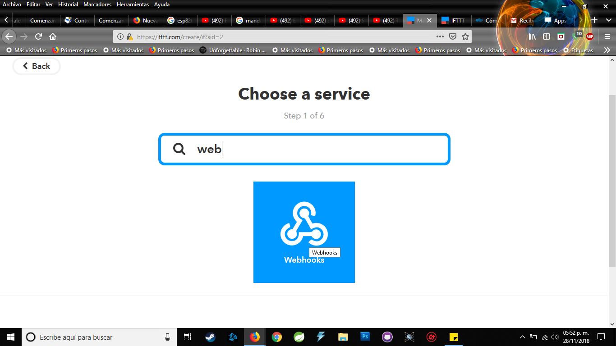

Una vez seleccionado webhooks aparece un cuadro azul que dice receive a web request se da clic en el cuadro.

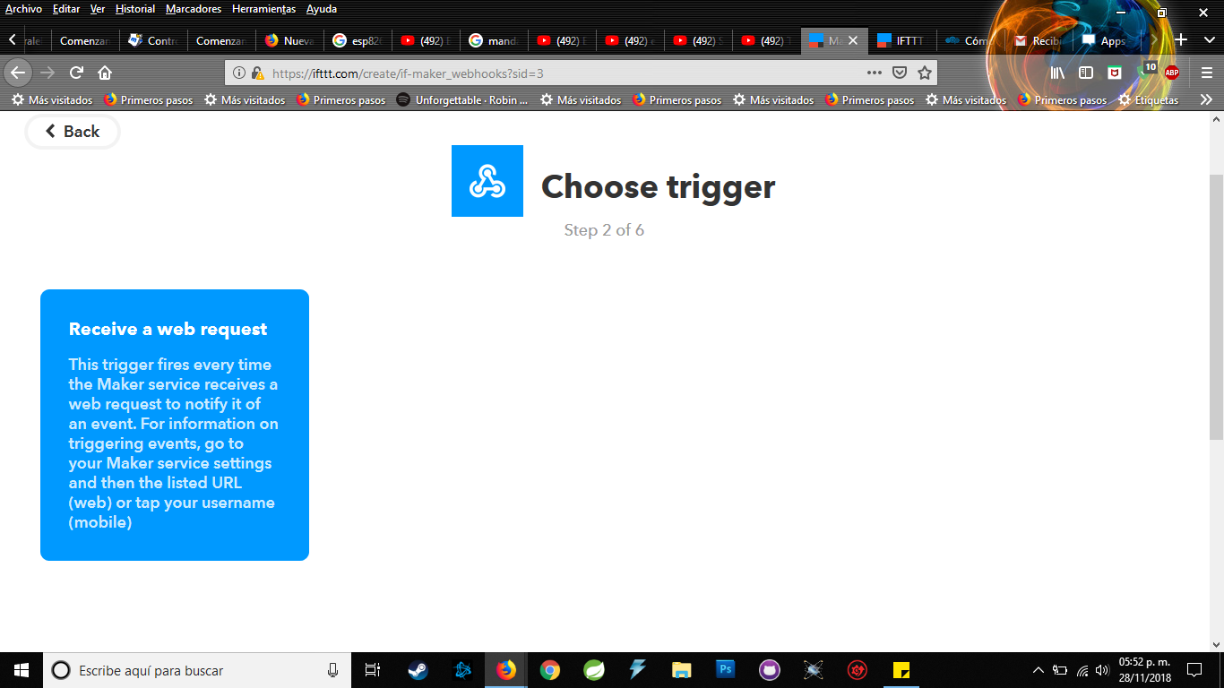

Se pone el nombre del evento y clic en create trigger.

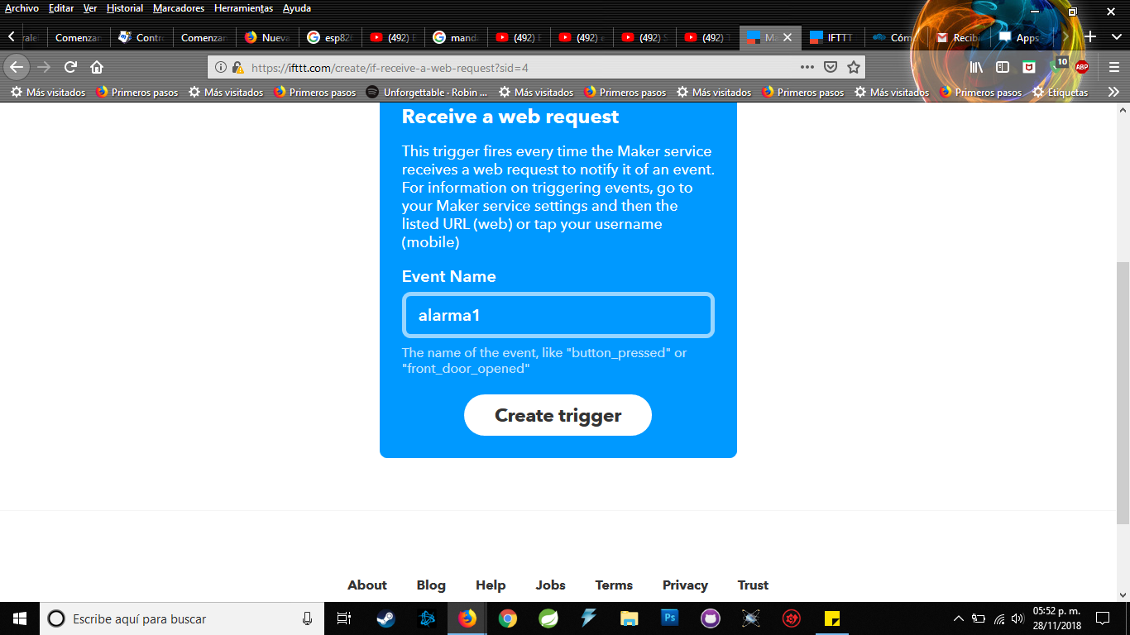

Ahora ya aparece el logo del servicio webhooks en donde antes estaba un +, ahora sigue dar clic en el + que aparece.

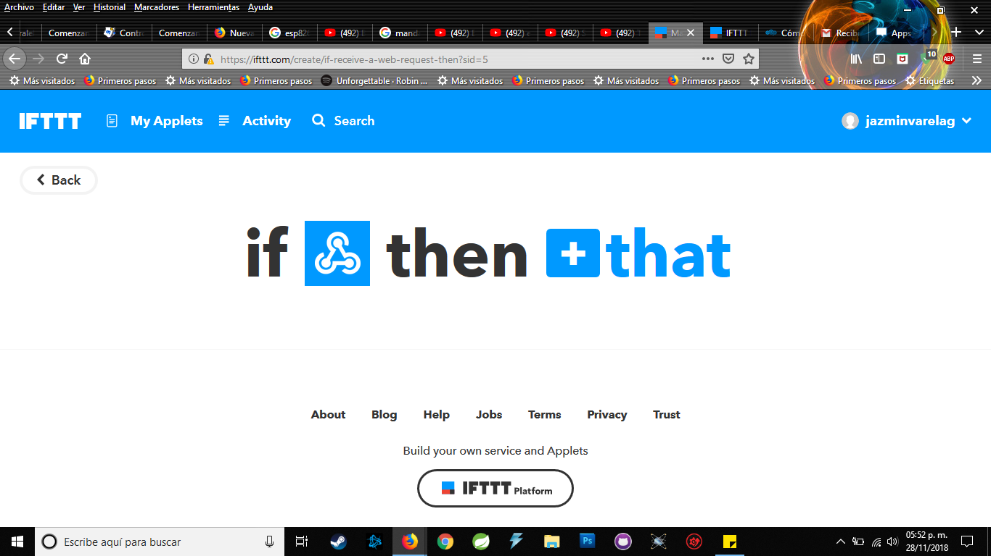

En el buscador se teclea email y se da un clic en el icono.

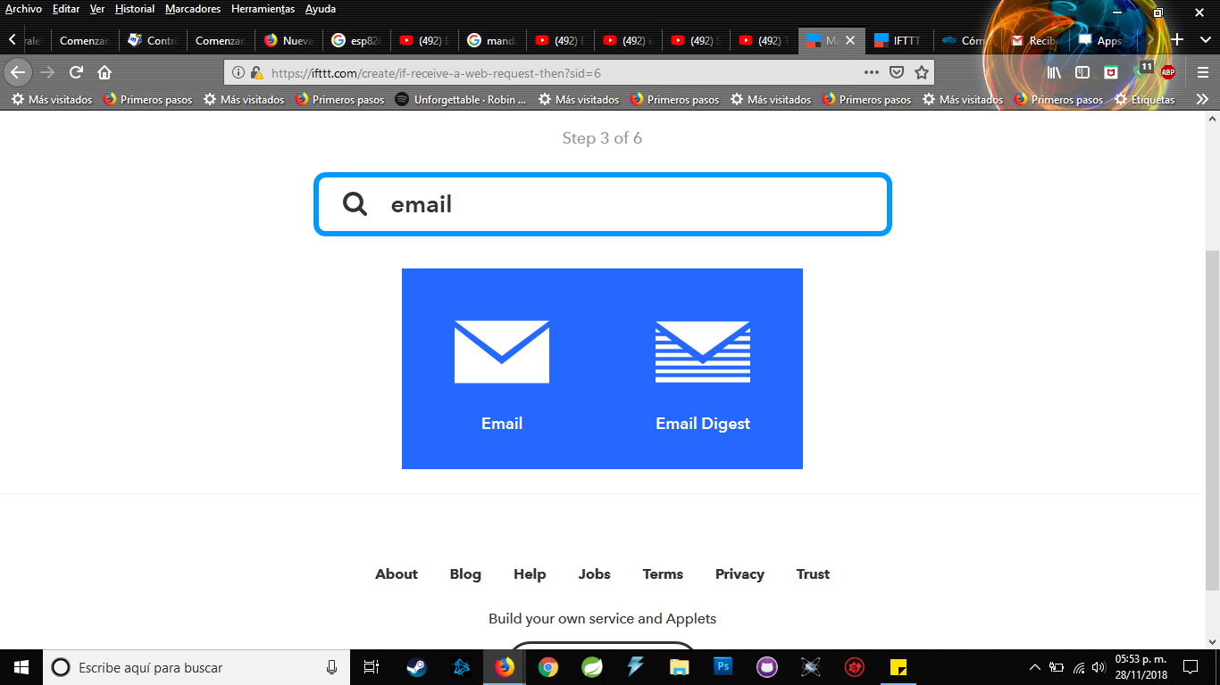

Después del clic aparece un cuadro azul que dice send me an email se da clic en el cuadro.

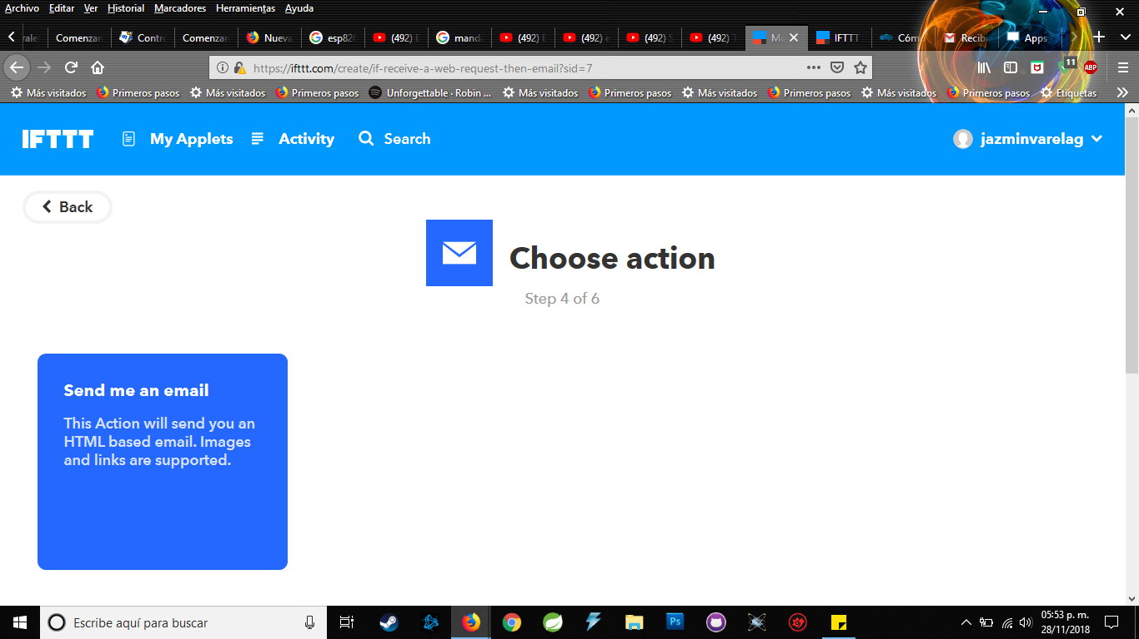

Aparece un formato típico de un email donde se coloca el sujeto en este caso Alarma Activada !!! y el body que en este caso es La EventName (alarma1) esta Activada, porque se obtuvo valor1 (1).

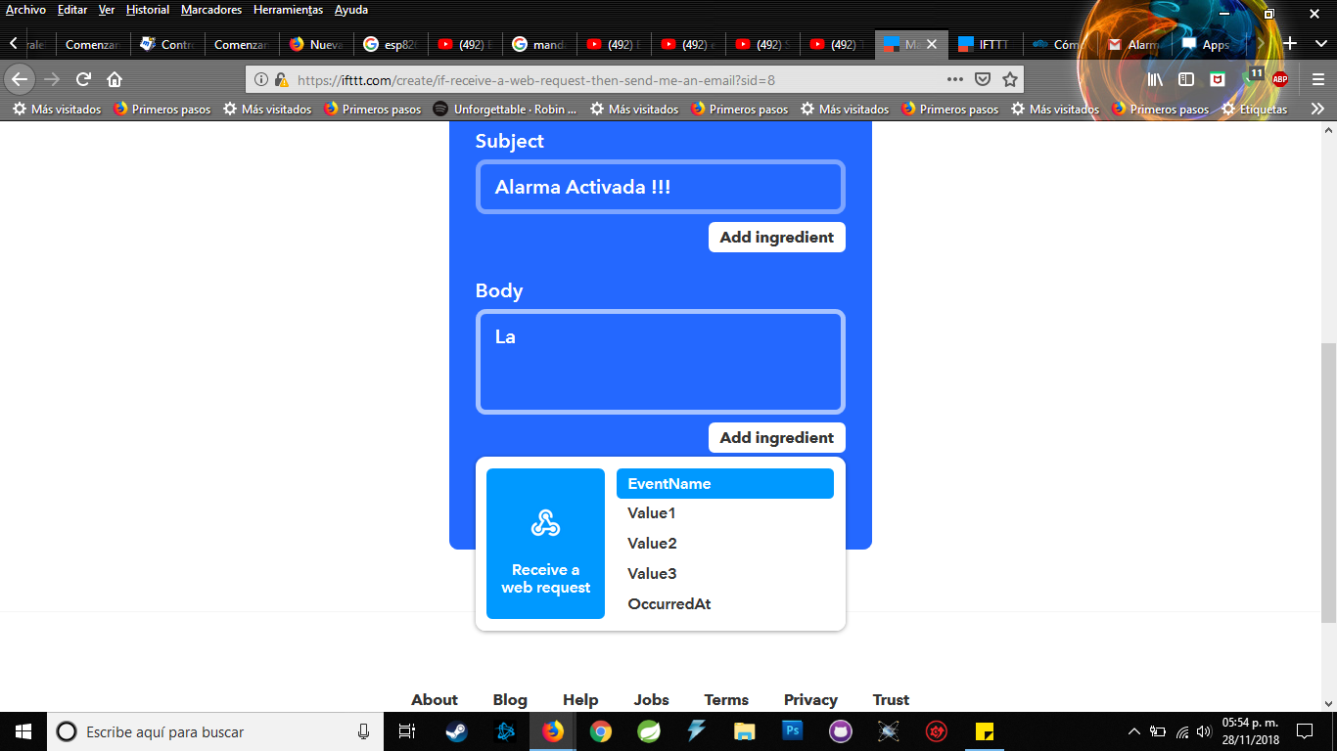

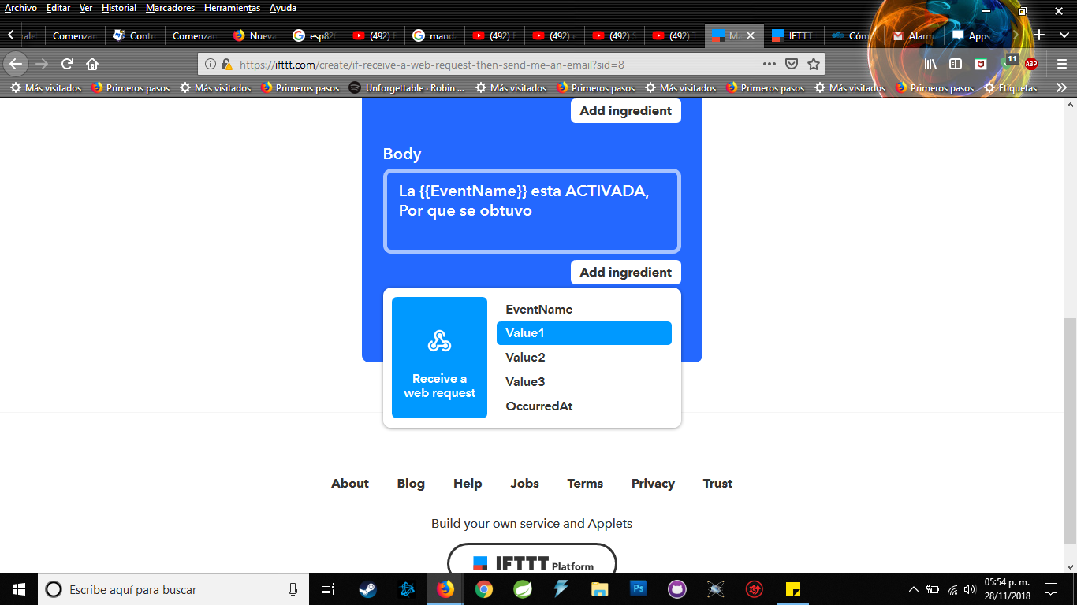

Después de guardar lo que aparece en un mensaje el nombre del evento y que esta manda un correo a una dirección Gmail y aparece on y en color verde esto quiere decir que esta activado ya el servicio.

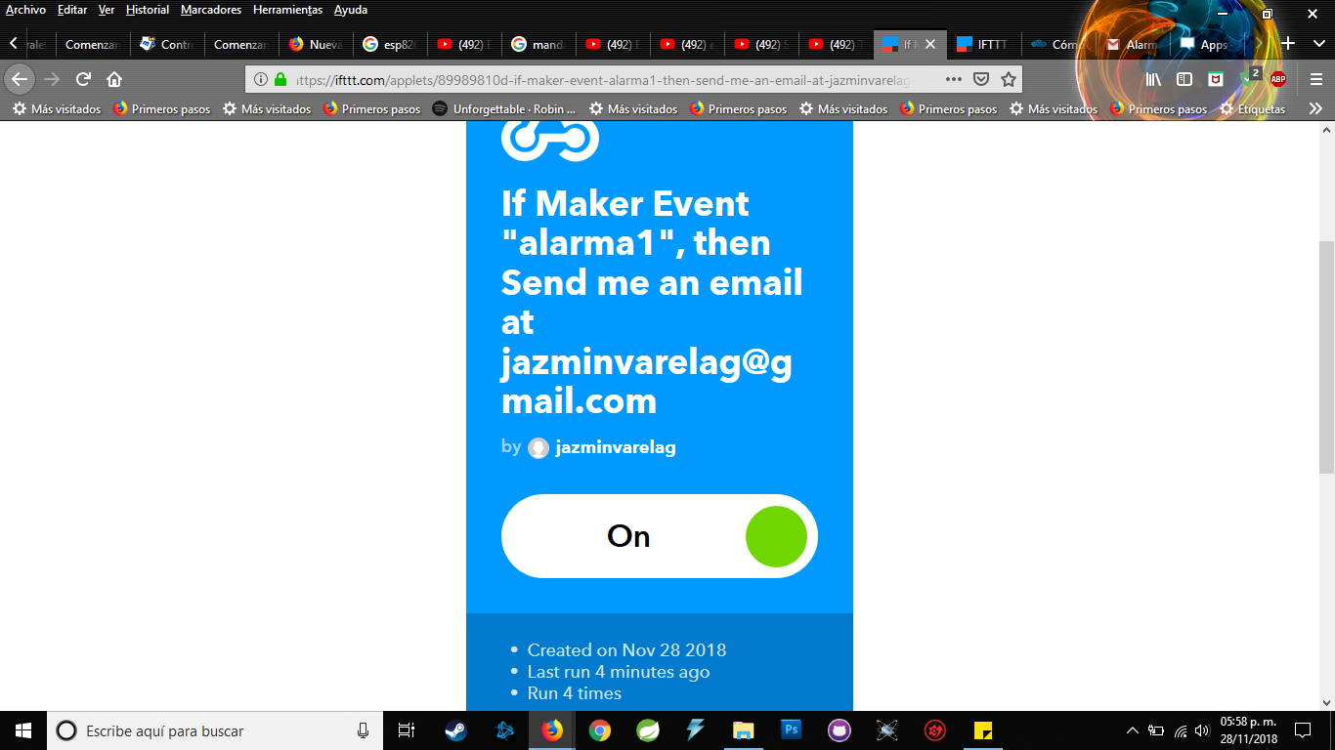

En la barra de arriba se escribe webhooks.

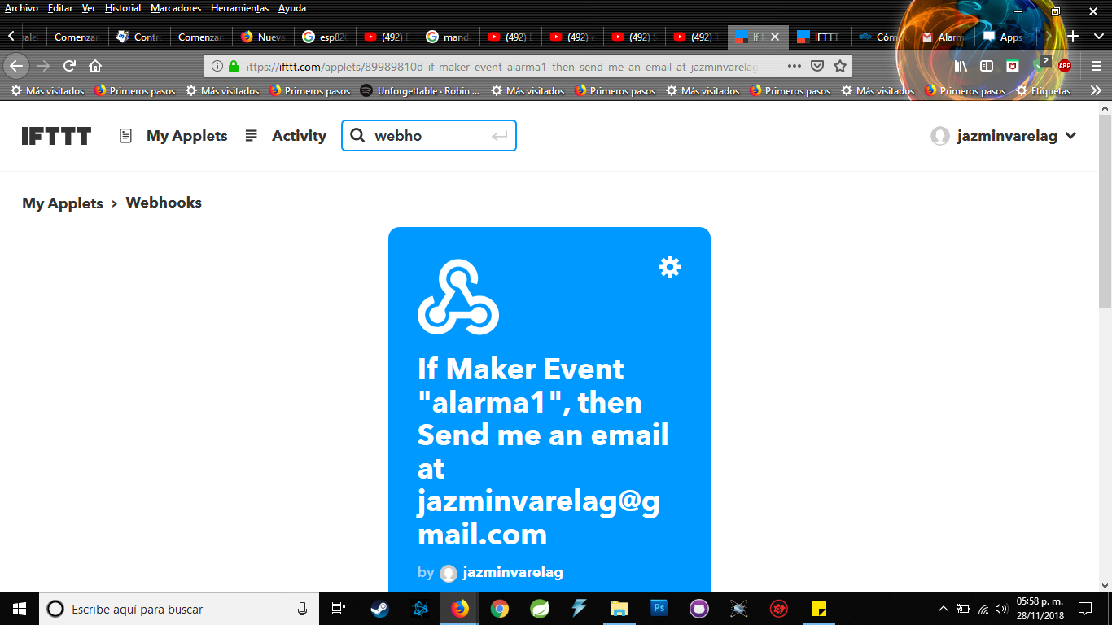

Se selecciona services y clic en el icono correspondiente.

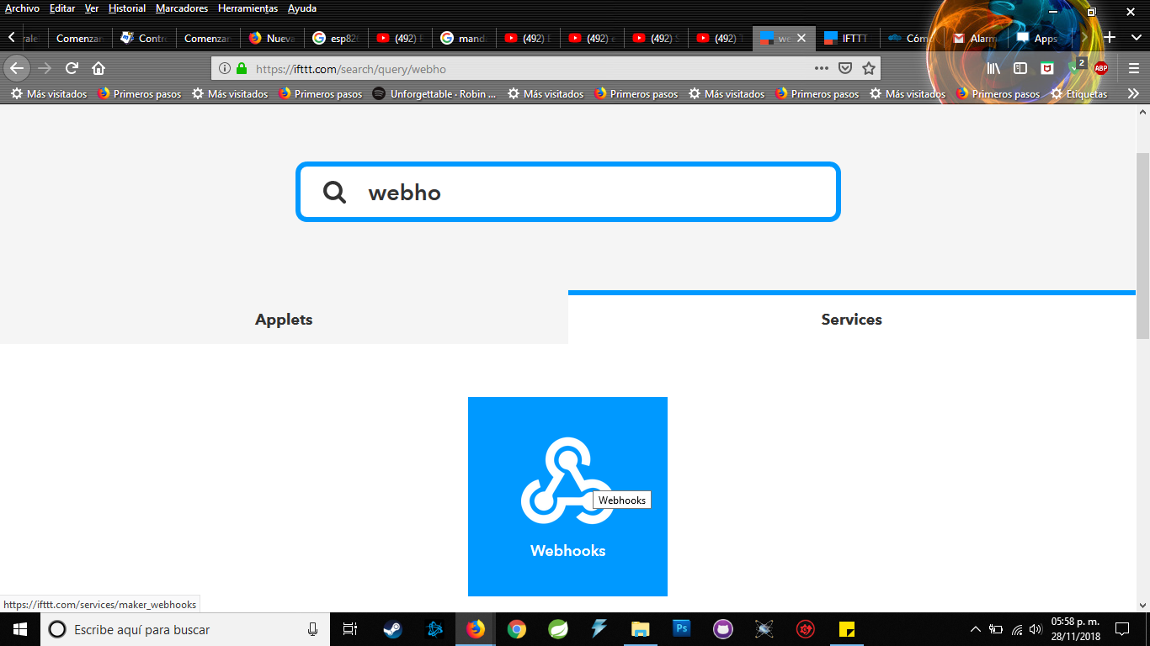

Después clic en documentation.

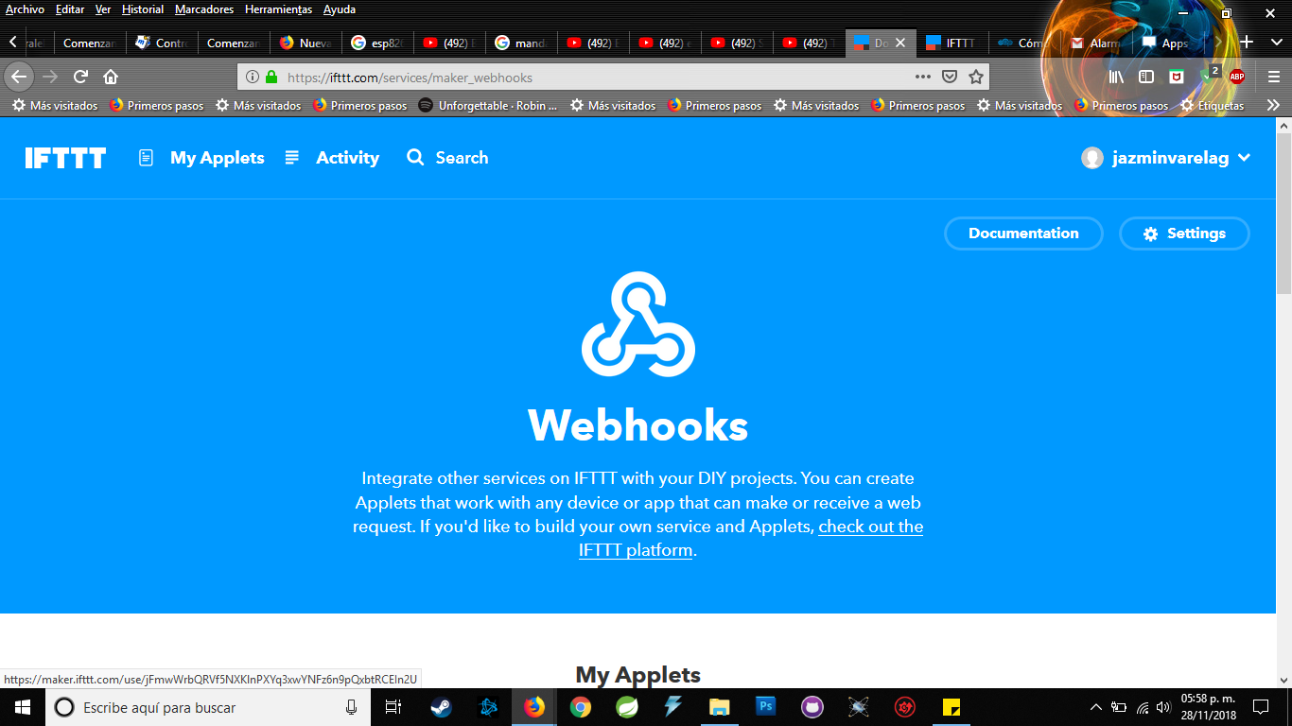

Aparece un formato en el cual se modifica el nombre del evento y el valor.

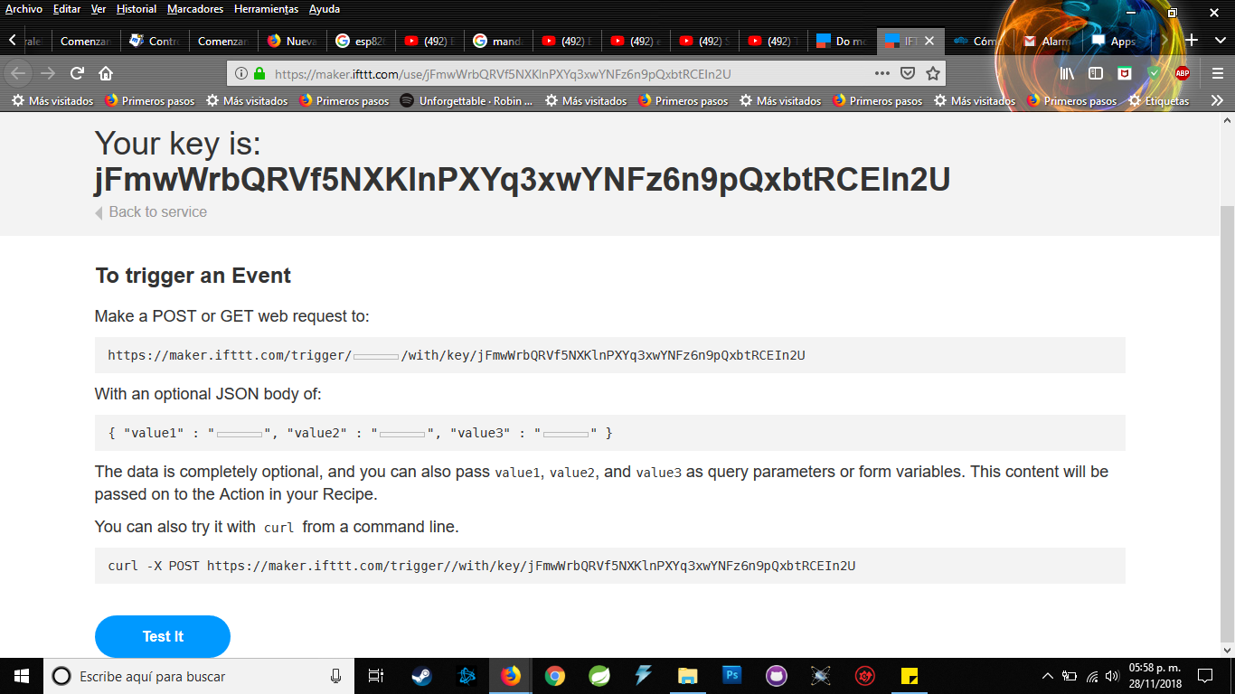

Como se puede observar el nombre del evento es alarma1 y el valor es 1 se da clic en test it y al hacer esto se manda un mensaje al correo Gmail. Esto sirve para probar que se configuro bien el servicio en la página ifttt y también sirve de apoyo para utilizarlo en thingspeak.

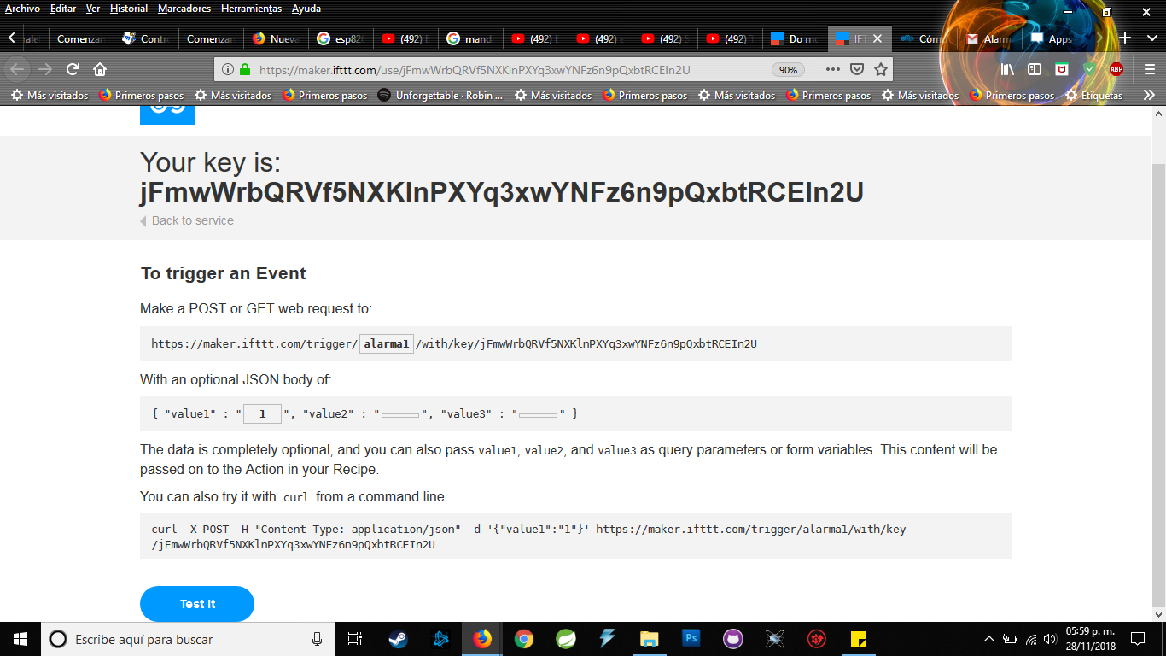

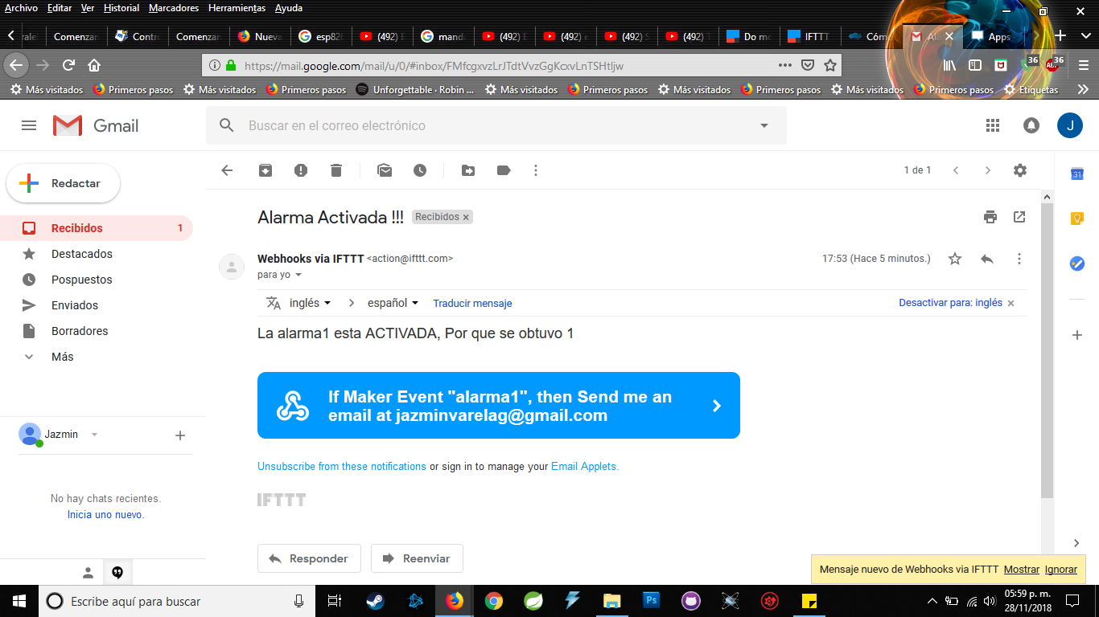

Se abre la pagina <https://thingspeak.com/> y se inicia sección, después se selecciona la pestaña Apps y se escoge la opción ThingHTTP.

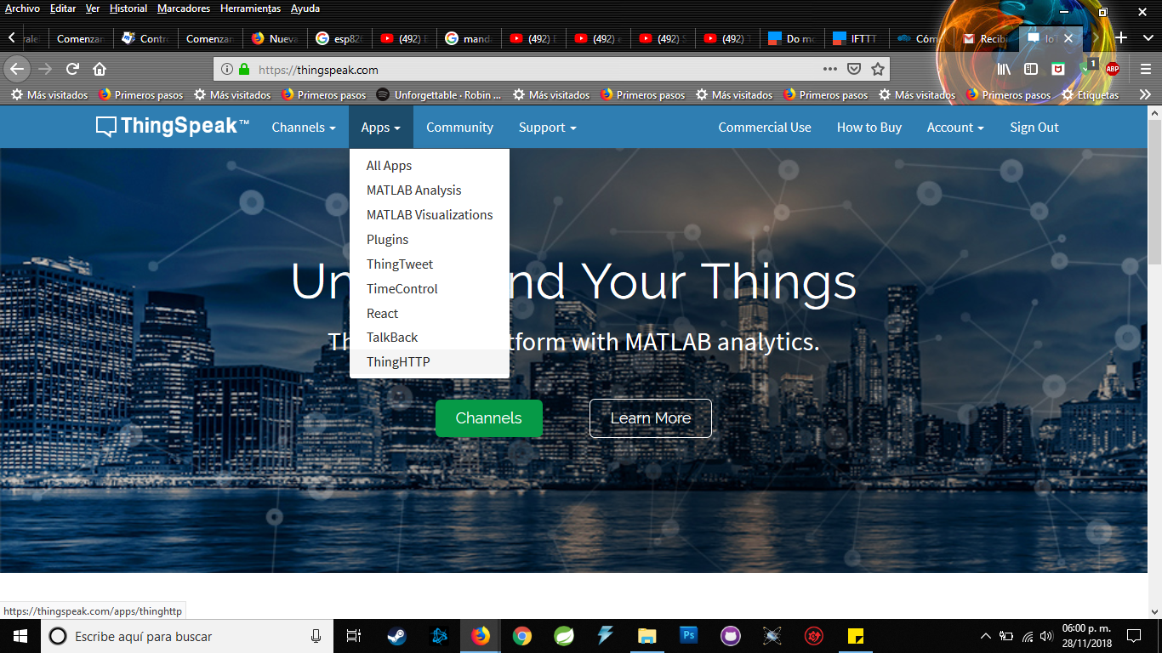

Clic en new ThingHTTP.

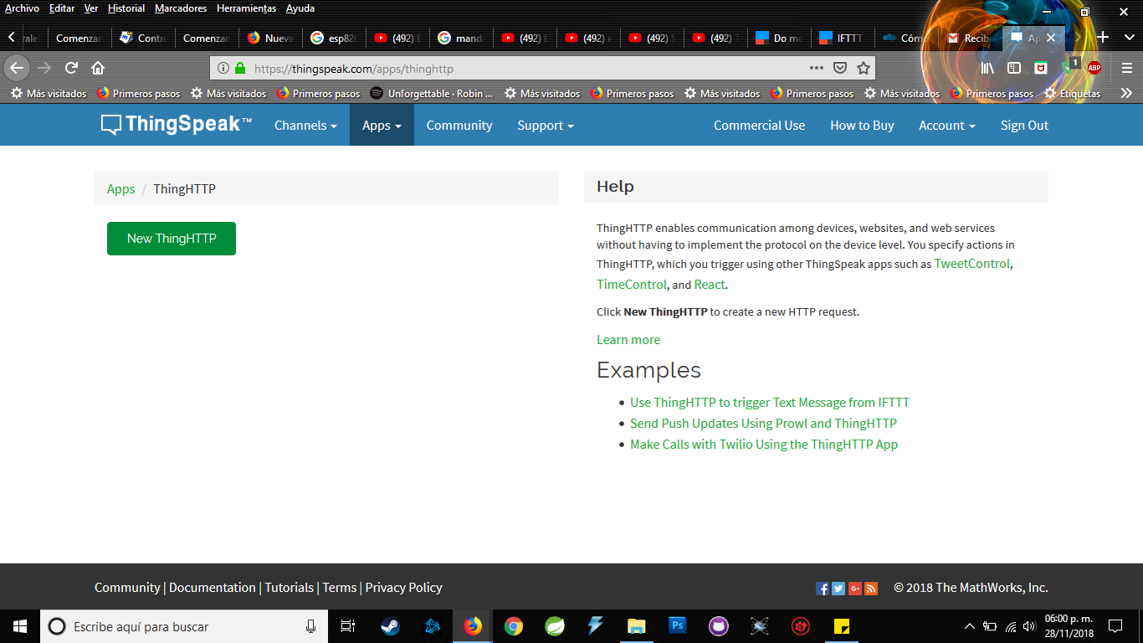

El url se copia el mismo que se vio en la documentación de webhooks con el nombre del evento correspondiente, se pone el método post y se escribe el contenido de tipo application/json y en body se poner cualquier valor no importa. Clic en el botón sabe.

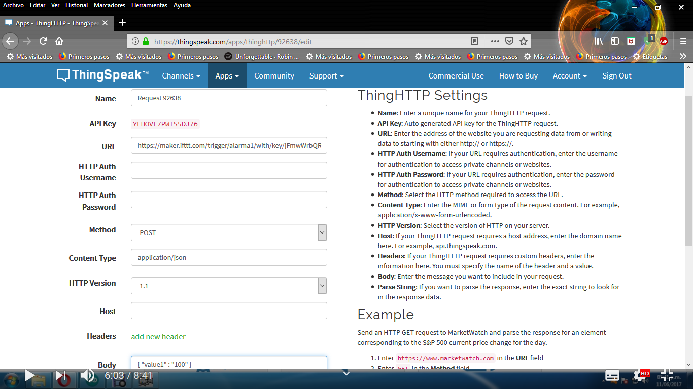

Ahora se selecciona la pestaña Apps y la opción React.

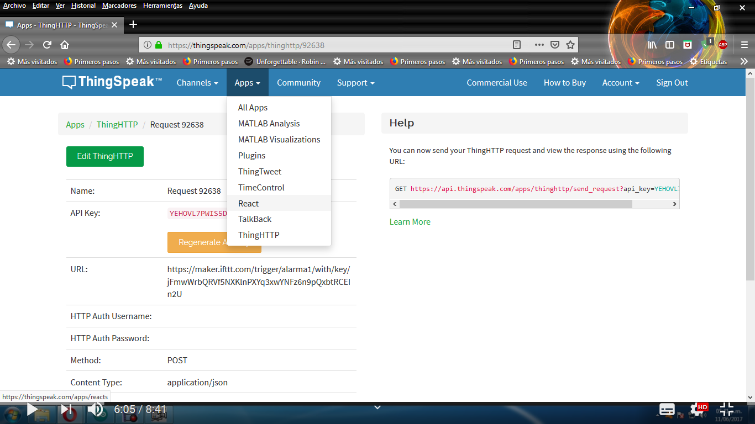

Clic en new react.

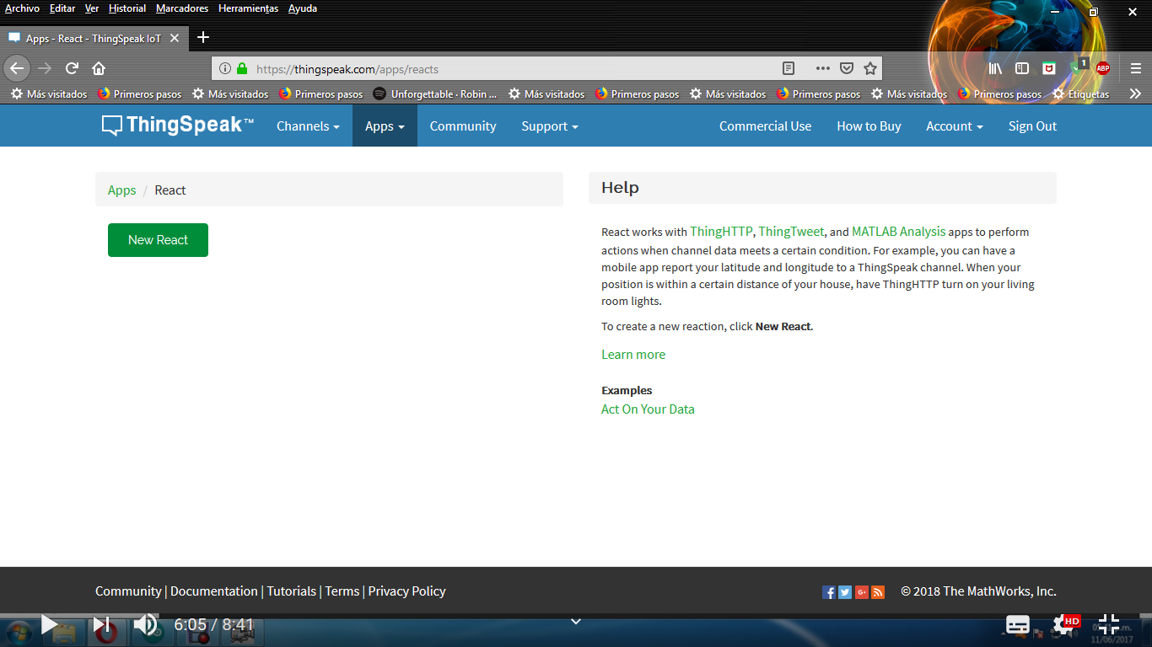

Se pone:

condition type = Numeric, porque se evalúa números.

Test Frequency = On data insertion, porque se quiere al momento que se inserten los datos a la tabla.

Condition = Alarma se selecciona el nombre del canal donde se guardan los datos.

Field = 1(led) el nombre de la tabla.

Is equal to 1, por que se quiere los datos que tenga el valor igual a 1 para mandar un mensaje.

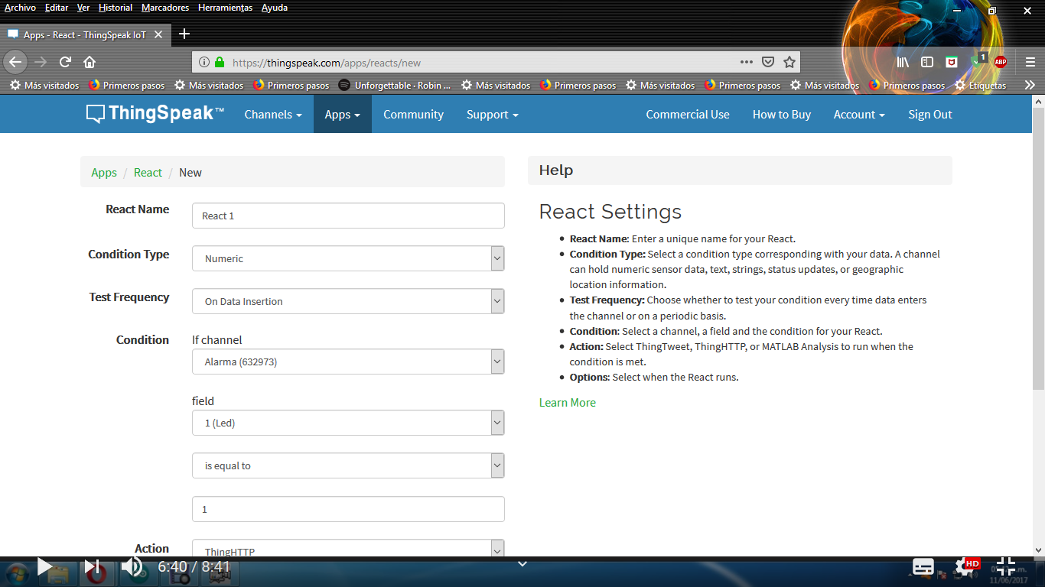

Action = ThingHTTP, la acción que se quieres realizar.

Then perform ThingHTTP = Request92638, el nombre que se le dio a la comunicación para los servicios.

Options = Run action each time condition is met, para que se realice cada vez que se cumpla con la condición.

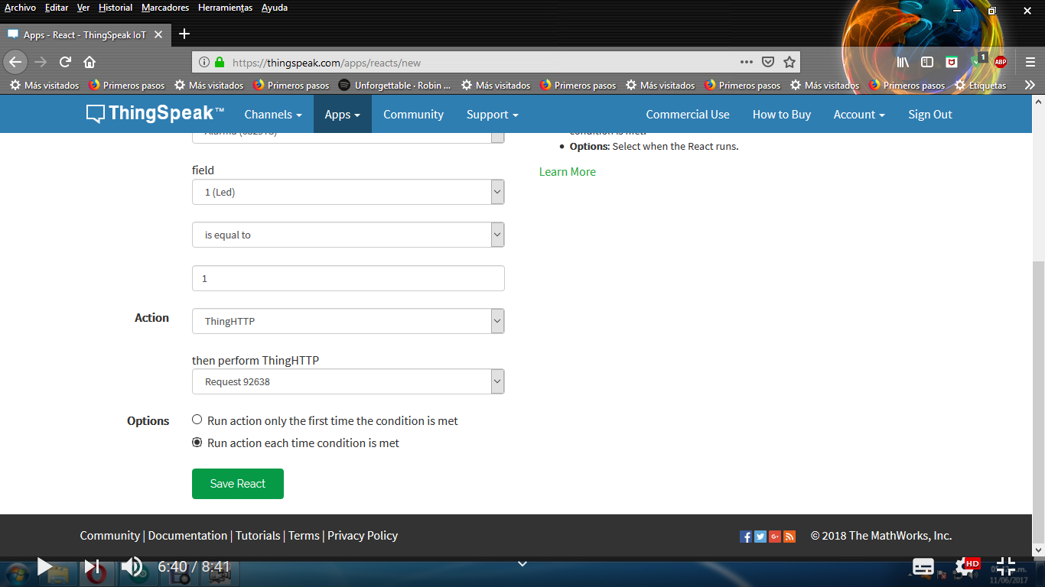

**Resultado Final**

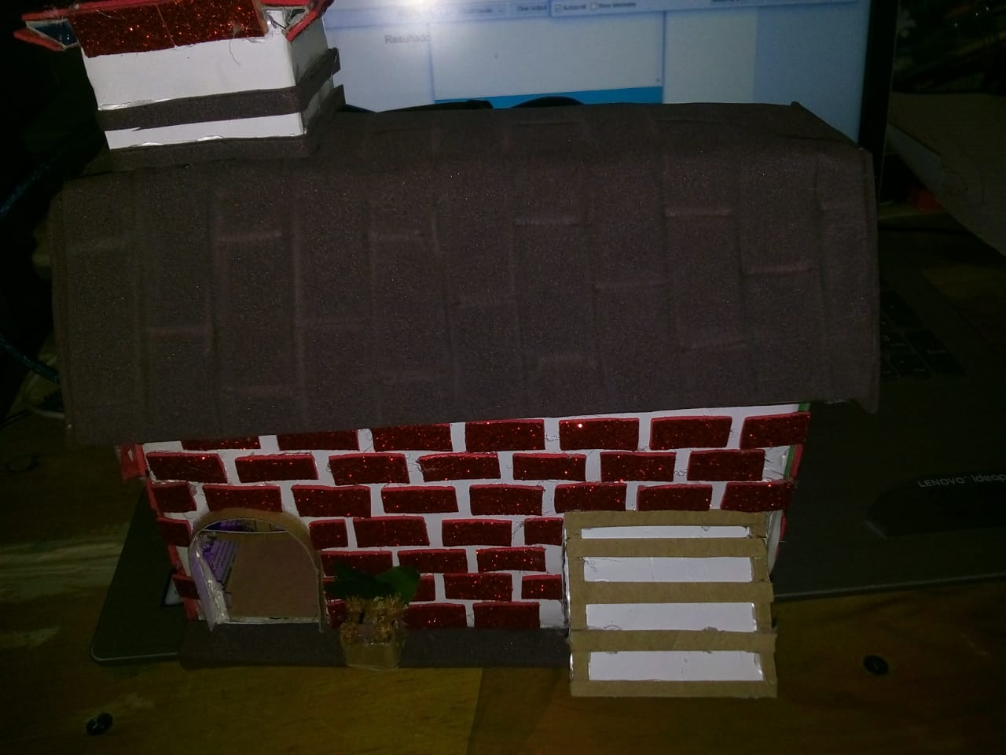

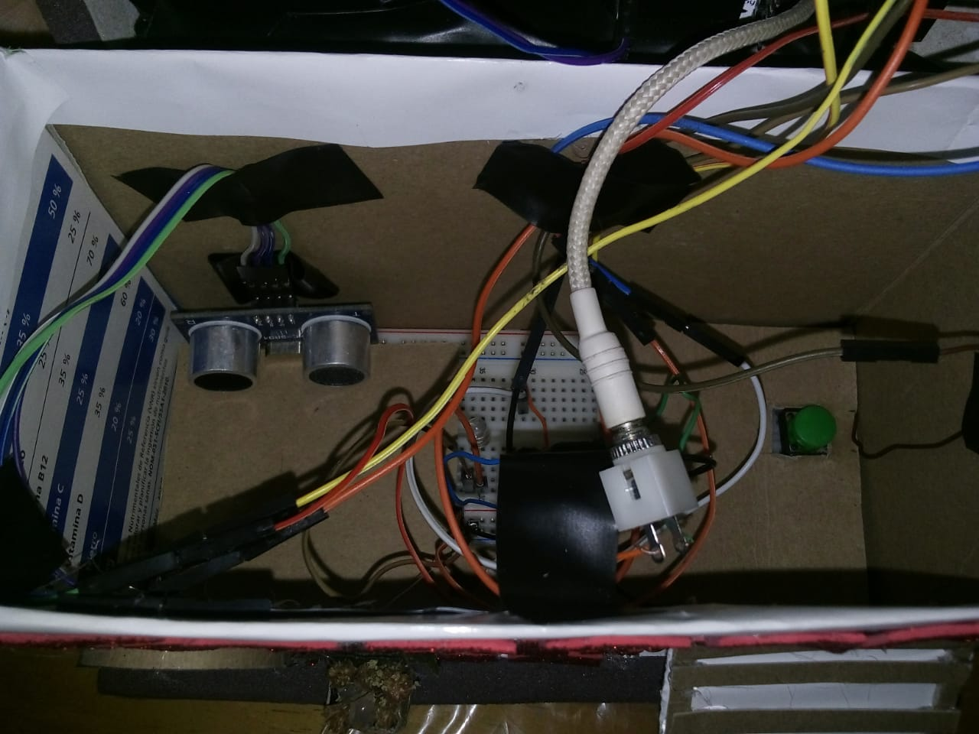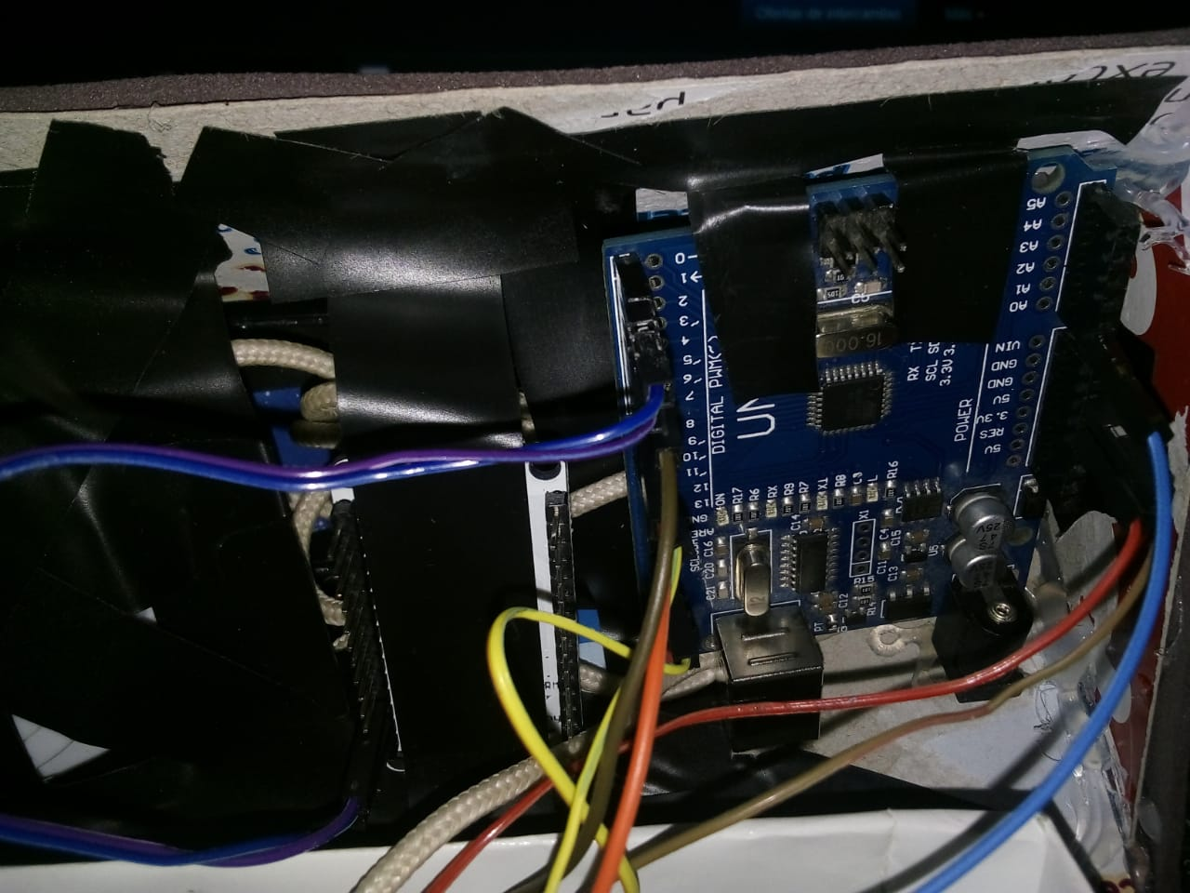

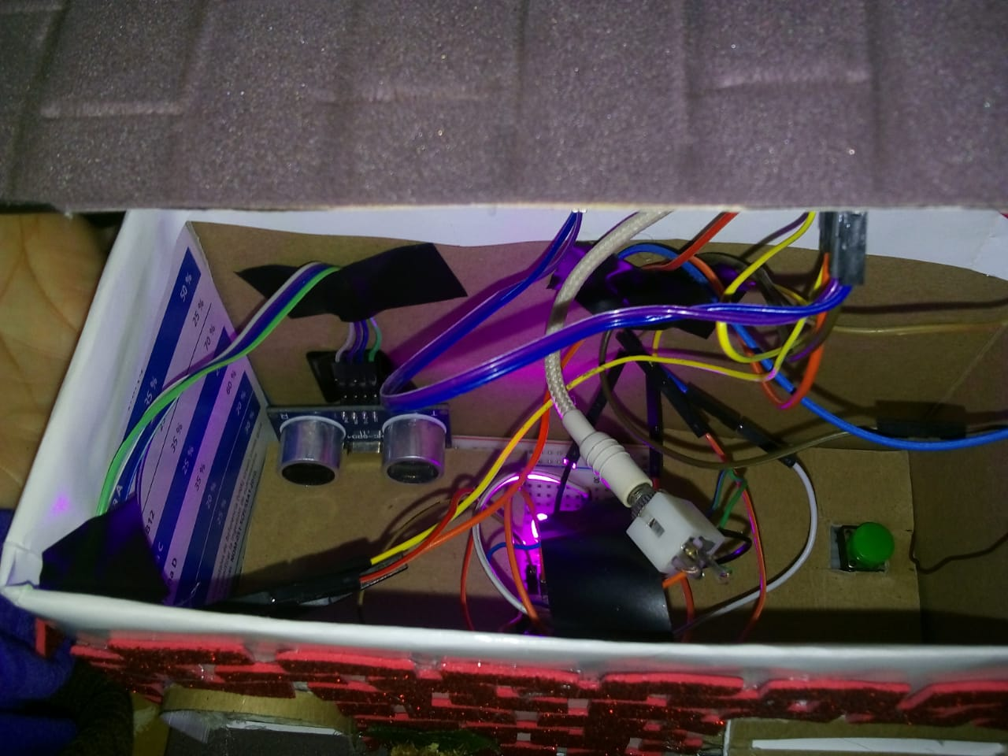

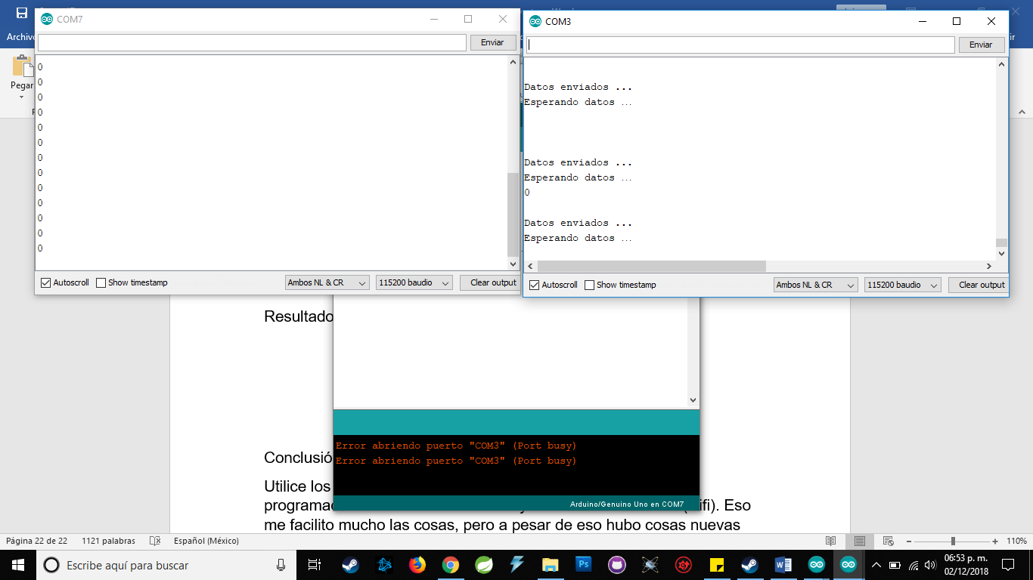

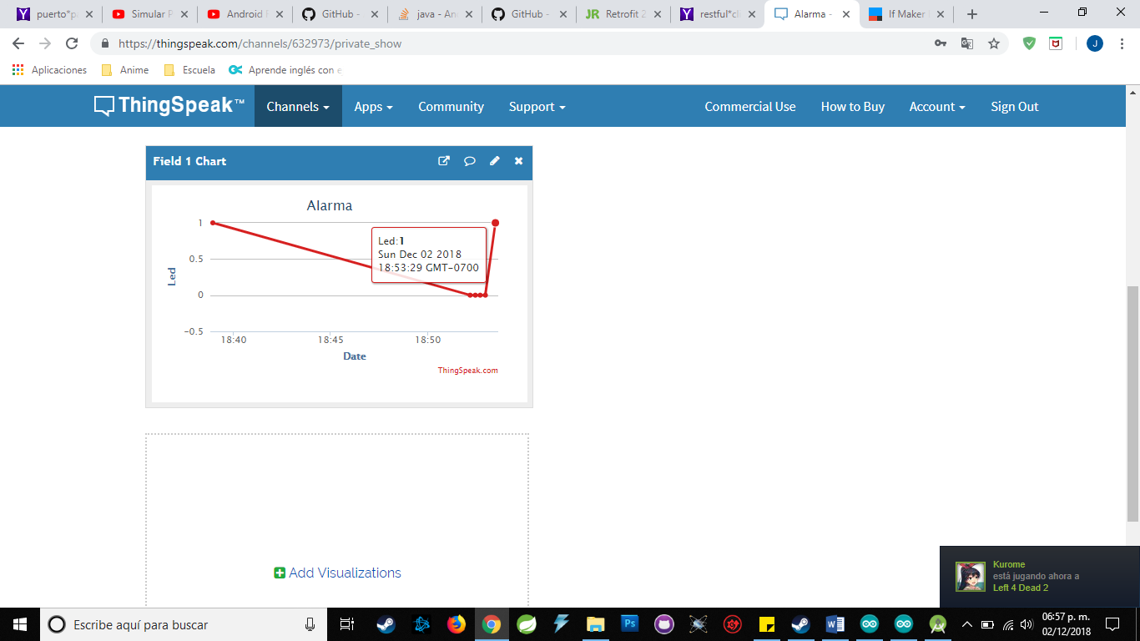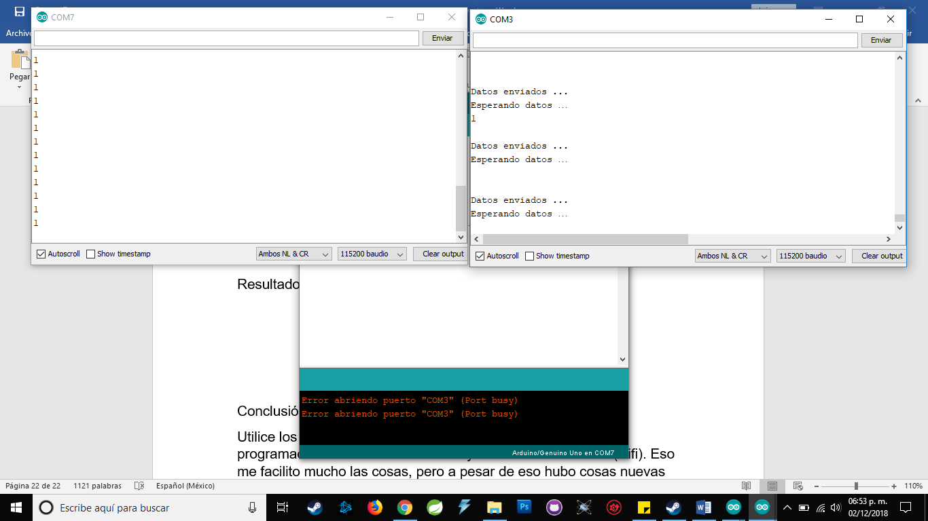

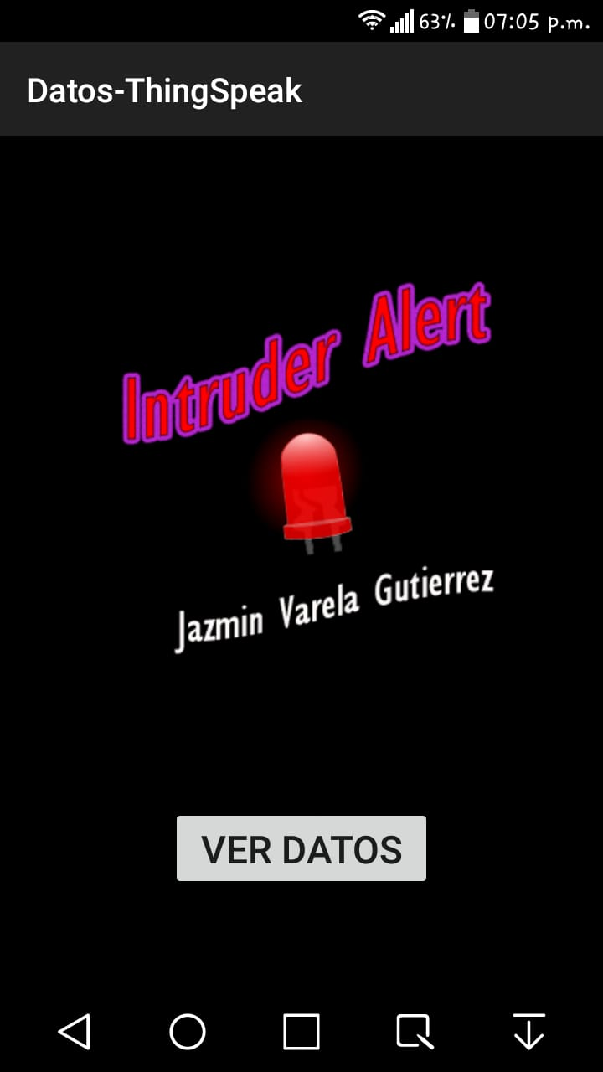 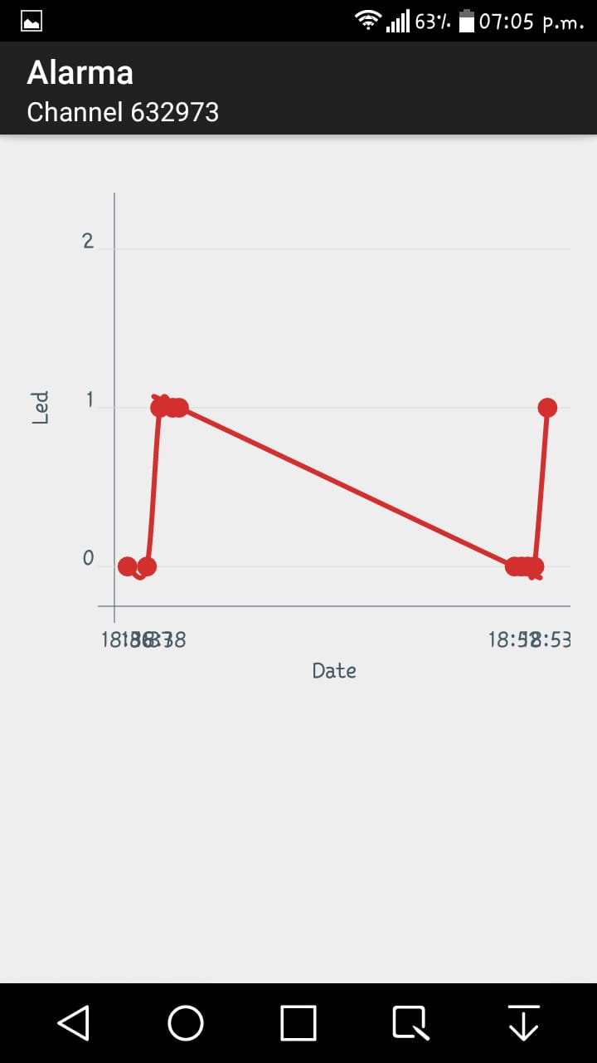

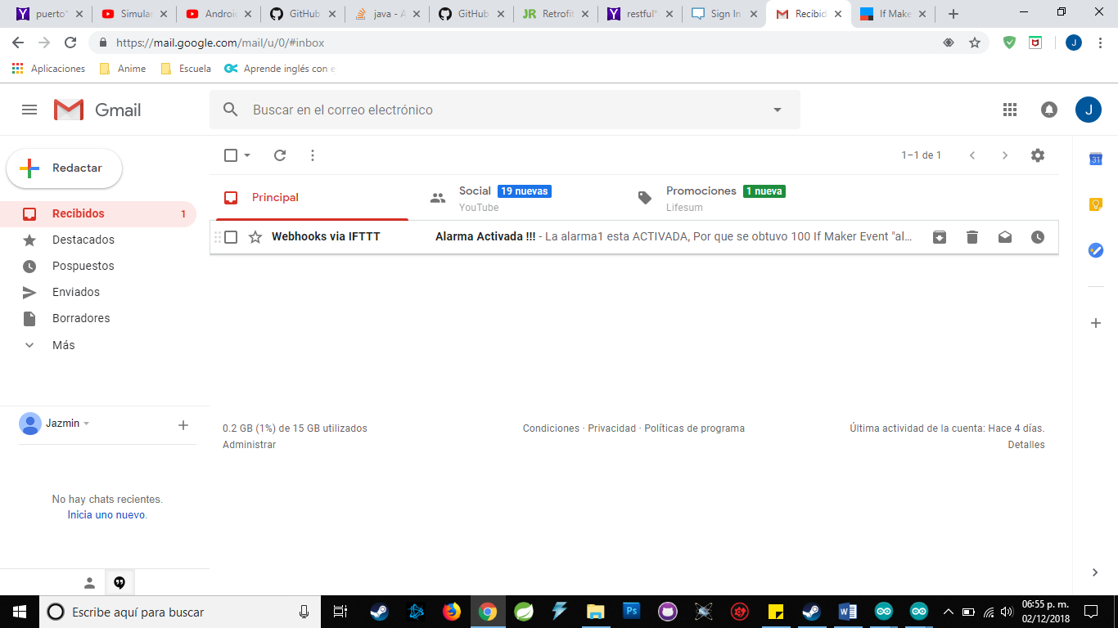

**Conclusión**

Utilice los conocimientos previos que tenia de la conexión y programación del sensor ultrasónico y del módulo ESP8266 (wifi). Eso me facilito mucho las cosas, pero a pesar de eso hubo cosas nuevas que aprender para poder lograr el resultado final del proyecto. Como ver la conexión y programación de un pushbutton que este para empezar utiliza una librería.

Descubrí una página Ifttt que esta es muy útil se puede vincular las aplicaciones con varios servidores y otras aplicaciones, en este caso la utilicé para vincula Thinkspeak con Gmail.

# Referencias

andrewjames0203. (05 de 09 de 2018). *www.esp8266.com*. Obtenido de Welcome to the ESP8266 Community Wiki: https://www.esp8266.com/wiki/doku.php?id=start

*Aprendiendo Arduino*. (s.f.). Obtenido de Aprendiendo a manejar Arduino en profundidad: https://aprendiendoarduino.wordpress.com/tag/driver-cp2102/

arduino. (28 de 07 de 2015). *www.arduino.cc*. Obtenido de Button : https://www.arduino.cc/en/Tutorial/Button

linea, v. e. (Dirección). (2017). *DFPlayer mini ¿como se usa? | parte 1* [Película]. Obtenido de https://www.youtube.com/watch?v=WbrP9TyMr9E

movilzona. (s.f.). *movilzona*. Obtenido de Curso de Desarrollo Android. Tema 11: Android Studio: Lanzar un segundo Activity desde otro Activity: https://www.movilzona.es/tutoriales/android/desarrollo/curso-de-desarrollo-android-tema-11-android-studio-lanzar-un-segundo-activity-desde-otro-activity/

MyEngineeringStuffs (Dirección). (2018). *Serial communication between ESP8266 12E(NODE MCU) and Arduino* [Película]. Obtenido de Serial communication between ESP8266 12E(NODE MCU) and Arduino: https://www.youtube.com/watch?v=-6Nb5kL43GY&feature=youtu.be

NodeMCU. (s.f.). *electronicwings*. Obtenido de NodeMCU I2C with Arduino IDE: https://www.electronicwings.com/nodemcu/basics

Pérez , G. (29 de 06 de 2015). *openwebinars*. Obtenido de Tutorial Arduino: Sonidos con Arduino: https://openwebinars.net/blog/tutorial-de-arduino-sonidos-con-arduino/

SinapTec (Dirección). (2017). *Tutorial #4 ESP8266 - Integración de IFTTT con ThingSpeak* [Película]. Obtenido de https://www.youtube.com/watch?v=LfVUPPwoIiQ

stackovernet. (s.f.). *stackovernet*. Obtenido de Arduino simultaneous push button for a counter: https://arduino.stackovernet.com/ru/q/12929

Veloso, C. (01 de 04 de 2016). *http://www.electrontools.com*. Obtenido de Como funciona el sensor ultrasonico hc-sr04: http://www.electrontools.com/Home/WP/2016/04/01/como-funciona-el-sensor-ultrasonico-hc-sr04/